TRƯỜNG ĐẠI HỌC KINH TẾ
KHOA THỐNG KÊ – TIN HỌC
–––––––––––––––––––––––––––––––



BÁO CÁO DỰ ÁN LẬP TRÌNH WEB

DIỄN ĐÀN CHIA SẺ THÔNG TIN
CHỐNG LỪA ĐẢO - ScamAlert VN

GVHD : Đặng Trung Thành
Lớp : 49K14.2
Nhóm : 06
Thành viên : Lê Thị Nhung Nguyệt - Nhóm trưởng
Trương Thị Lan
Nguyễn Thị Phương Thảo (44)
Nguyễn Thị Phương Thảo (45)
Hồ Thị Hiền Trang

Đà Nẵng, 05/2026

MỤC LỤC
MỤC LỤC i
CHƯƠNG 1. XÁC ĐỊNH ĐỀ TÀI 1
1.1. Tên đề tài: ScamAlert VN - Diễn đàn chia sẻ thông tin chống lừa đảo 1
1.2. Lí do chọn đề tài 1
1.3. Mục tiêu của đề tài 1
1.3.1. Mục tiêu tổng quát 1
1.3.2. Mục tiêu cụ thể 2
1.4. Đối tượng và phạm vi 2
CHƯƠNG 2. KẾ HOẠCH THỰC HIỆN VÀ PHÂN CÔNG CÔNG VIỆC 3

XÁC ĐỊNH ĐỀ TÀI

Tên đề tài: ScamAlert VN - Diễn đàn chia sẻ thông tin chống lừa đảo

Lí do chọn đề tài
Trong bối cảnh chuyển đổi số đang diễn ra mạnh mẽ, không gian mạng đã trở thành một phần không thể thiếu trong đời sống, kinh tế và xã hội. Tuy nhiên, đi kèm với sự tiện lợi là sự gia tăng đột biến của các hình thức tội phạm mạng.
- Sự bùng nổ của lừa đảo trực tuyến: Theo các báo cáo về an ninh mạng gần đây, các hình thức lừa đảo qua tin nhắn, mạng xã hội, và các trang web giả mạo đang ngày càng tinh vi, nhắm vào nhiều đối tượng khách hàng khác nhau từ sinh viên, người lao động đến người cao tuổi.
- Sự thiếu hụt nguồn tin tức tập trung: Mặc dù đã có các trang tin chính thống của cơ quan chức năng, nhưng người dân vẫn thiếu một "không gian mở" - nơi họ có thể trực tiếp chia sẻ, đặt câu hỏi và cảnh báo lẫn nhau về những tình huống nghi vấn ngay lập tức.
- Tính cấp thiết của việc bảo vệ cộng đồng: Việc xây dựng một cộng đồng tự bảo vệ mình thông qua việc chia sẻ dữ liệu về các số điện thoại, số tài khoản hoặc các kịch bản lừa đảo mới là vô cùng cần thiết.
Vì vậy, nhóm quyết định phát triển dự án "ScamAlert VN - Diễn đàn chia sẻ thông tin chống lừa đảo" nhằm tạo ra một nền tảng tương tác trực tuyến, giúp kết nối cộng đồng trong việc nhận diện và phòng ngừa các rủi ro trên không gian mạng, đồng thời vận dụng các kiến thức về lập trình web và các môn khác để giải quyết vấn đề nhức nhối của xã hội.

Mục tiêu của đề tài

Mục tiêu tổng quát
Xây dựng một website diễn đàn cho phép người dùng đăng bài, chia sẻ, tìm kiếm và thảo luận các thông tin liên quan đến lừa đảo trực tuyến.

Mục tiêu cụ thể
- Cho phép người dùng:
  - Đăng ký, đăng nhập tài khoản.
  - Đăng bài chia sẻ/cảnh báo lừa đảo.
  - Xem, tìm kiếm bài viết theo từ khóa hoặc danh mục.
  - Bình luận, thảo luận dưới bài viết.
- Cho phép quản trị viên:
  - Duyệt, chỉnh sửa hoặc xoá bài viết vi phạm.
  - Quản lý người dùng và danh mục lừa đảo.
- Thiết kế giao diện:
  - Đơn giản, dễ sử dụng.
  - Phù hợp với người dùng phổ thông.

Đối tượng và phạm vi
- Đối tượng: Người dùng mạng xã hội.
- Phạm vi:
  - Xây dựng diễn đàn ở mức cơ bản phục vụ mục đích học tập
  - Chưa triển khai các chức năng nâng cao như AI phát hiện lừa đảo tự động
  - Chỉ tập trung vào chia sẻ thông tin, không xử lý giao dịch tài chính

KẾ HOẠCH THỰC HIỆN, PHÂN CÔNG CÔNG VIỆC và nội dung các cuộc họp
Giai đoạn | Nội dung | Nội dung chi tiết | Phụ trách
Tuần 1  Lập nhóm,  chọn chủ đề | Lập nhóm, chọn chủ đề | - | ALL
Tuần 2 - 3  Báo cáo tiến độ lần 1 | Xác định đề tài, kế hoạch thực hiện và phân công công việc | Xác định đề tài | ALL
 |  | Bản kế hoạch thực hiện | Nguyệt
 |  | Phân công công việc
 |  | Tạo link github dự án
Tuần 4 - 6  Báo cáo tiến độ lần 2  Phân tích hệ thống | Phân tích chức năng hệ thống | Xác định các chức năng, actor của hệ thống => Vẽ UCD tổng | ALL
 | Đặc tả use case (phân rã) và vẽ AD | UC: Xem, Tìm kiếm, Đăng ký tài khoản với vai trò khách | Trang
 |  | UC: Đăng xuất, Đăng bài cảnh báo lừa đảo | Lan
 |  | UC: Tương tác và phản hồi | Thảo B
 |  | UC: Đăng nhập, Quản lý người dùng | Thảo A
 |  | UC: Quản lý hệ thống, Kiểm duyệt và quản lý nội dung | Nguyệt
Tuần 7 - 9  Báo cáo tiến độ lần 3  Cơ sở dữ liệu và xây dựng giao diện | Thiết kế cơ sở dữ liệu | Thiết kế mức logic | Lan, Nguyệt
 |  | Thiết kế mức vật lý | Trang, Thảo A, Thảo B
 | Vẽ figma | UC: Xem, Tìm kiếm, Đăng ký tài khoản với vai trò khách | Trang
 |  | UC: Đăng xuất, Đăng bài cảnh báo lừa đảo | Lan
 |  | UC: Tương tác và phản hồi | Thảo B
 |  | UC: Đăng nhập, Quản lý người dùng | Thảo A
 |  | UC: Quản lý hệ thống, Kiểm duyệt và quản lý nội dung | Nguyệt
 | Đặc tả giao diện | UC: Xem, Tìm kiếm, Đăng ký tài khoản với vai trò khách | Trang
 |  | UC: Đăng xuất, Đăng bài cảnh báo lừa đảo | Lan
 |  | UC: Tương tác và phản hồi | Thảo B
 |  | UC: Đăng nhập, Quản lý người dùng | Thảo A
 |  | UC: Quản lý hệ thống, Kiểm duyệt và quản lý nội dung | Nguyệt
Tuần 10 - 11  Báo cáo tiến độ lần 4  Lập trình các chức năng chính | Phân công lập trình các chức năng | Chức năng: Xem, Tìm kiếm, Đăng ký tài khoản với vai trò khách | Trang
 |  | Chức năng: Đăng xuất, Đăng bài cảnh báo lừa đảo | Lan
 |  | Chức năng: Tương tác và phản hồi | Thảo B
 |  | Chức năng: Đăng nhập, Quản lý người dùng | Thảo A
 |  | Chức năng: Quản lý hệ thống, Kiểm duyệt và quản lý nội dung | Nguyệt
 |  | Tổng hợp và chỉnh sửa thành bản thống nhất | ALL
 | Tổng hợp và viết báo cáo | - | Lan, Nguyệt
 | Làm slide | - | Thảo B, Thảo A, Trang
 | Thuyết trình | - | ALL

MÔ TẢ KHÁI QUÁT HỆ THỐNG

Mục đích
Mục đích của đề tài là xây dựng hệ thống ScamAlert VN - Diễn đàn chia sẻ thông tin chống lừa đảo, nhằm tạo ra một nền tảng trực tuyến giúp người dùng có thể chia sẻ, tra cứu và thảo luận các thông tin liên quan đến các hình thức lừa đảo trên không gian mạng.
Hệ thống hướng đến việc nâng cao nhận thức của cộng đồng về các thủ đoạn lừa đảo ngày càng tinh vi, đồng thời hỗ trợ người dùng phòng tránh rủi ro thông qua việc tiếp cận nguồn thông tin được chia sẻ từ chính những người đã hoặc đang gặp phải các tình huống lừa đảo. Bên cạnh đó, đề tài còn giúp sinh viên vận dụng các kiến thức về lập trình web, phân tích và thiết kế hệ thống thông tin vào việc giải quyết một vấn đề mang tính thực tiễn và xã hội.

Mục tiêu

Mục tiêu tổng quát
Xây dựng một website diễn đàn cho phép người dùng đăng bài, chia sẻ, tìm kiếm và thảo luận các thông tin liên quan đến lừa đảo trực tuyến, góp phần hình thành một cộng đồng hỗ trợ lẫn nhau trong việc nhận diện và phòng tránh các hành vi lừa đảo trên Internet.

Mục tiêu cụ thể
- Đối với người dùng:
+ Cho phép người dùng đăng ký và đăng nhập tài khoản.
+ Cho phép người dùng đăng bài viết nhằm chia sẻ hoặc cảnh báo các hình thức lừa đảo.
+ Hỗ trợ người dùng xem và tìm kiếm bài viết theo từ khóa hoặc theo danh mục lừa đảo.
+ Cho phép người dùng bình luận và thảo luận dưới các bài viết.
- Đối với quản trị viên:
+ Cho phép quản trị viên duyệt, chỉnh sửa hoặc xóa các bài viết vi phạm quy định.
+ Hỗ trợ quản lý người dùng và quản lý danh mục lừa đảo trong hệ thống.
- Về giao diện hệ thống:
+ Giao diện đơn giản, trực quan, dễ sử dụng.
+ Phù hợp với người dùng phổ thông, không yêu cầu kiến thức công nghệ chuyên sâu.

Phạm vi hệ thống

Phạm vi người dùng
- Người sử dụng Internet và mạng xã hội có nhu cầu tìm hiểu, chia sẻ hoặc cảnh báo về các hình thức lừa đảo trực tuyến.
- Quản trị viên hệ thống, chịu trách nhiệm quản lý nội dung, người dùng và danh mục lừa đảo.

Phạm vi chức năng
- Quản lý tài khoản người dùng.
- Cho phép người dùng đăng bài chia sẻ hoặc cảnh báo lừa đảo
- Hiển thị và tìm kiếm bài viết theo từ khóa và danh mục
- Cho phép người dùng bình luận, thảo luận dưới bài viết
- Quản trị viên có thể duyệt, chỉnh sửa, xóa bài viết vi phạm.

Ngoài phạm vi hệ thống
- Không triển khai các chức năng nâng cao như trí tuệ nhân tạo (AI) để tự động phát hiện hoặc phân tích hành vi lừa đảo.
- Không tích hợp hoặc xử lý các giao dịch tài chính.
- Không xác minh tính pháp lý hoặc điều tra các vụ lừa đảo ngoài phạm vi chia sẻ thông tin.
- Không phát triển ứng dụng di động riêng, hệ thống chỉ hoạt động trên nền tảng web.

YÊU CẦU CHỨC NĂNG

UCD tổng quát
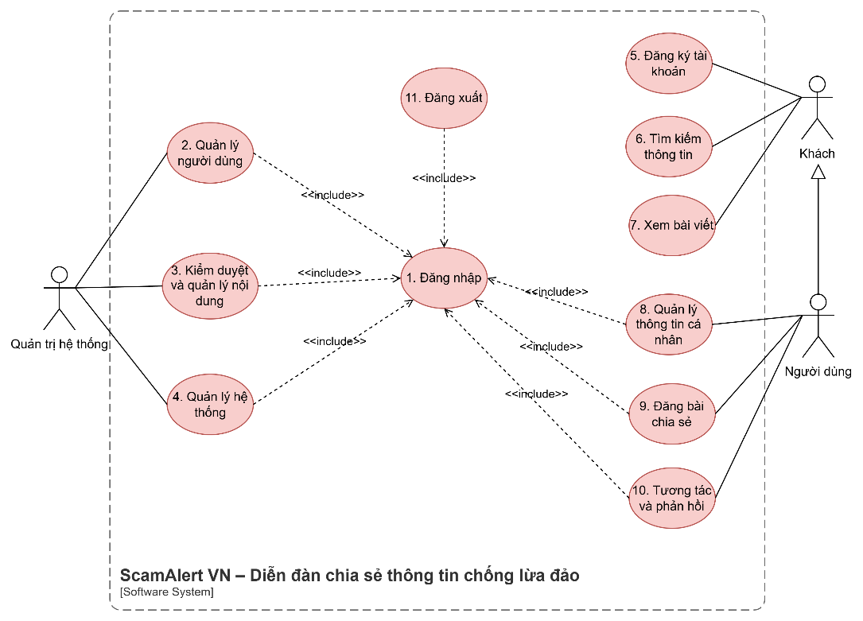
Hình 1. UCD tổng quát

Đăng nhập
Use case ID | 1
Use case name | Đăng nhập
Description | Là người dùng, tôi muốn đăng nhập vào hệ thống.
Actors | Quản trị viên hệ thống và người dùng đã đăng ký tài khoản
Priority | Cao
Triggers | Người dùng chọn chức năng “Đăng nhập” trên hệ thống.
Pre-conditions | - Người dùng đã có tài khoản hợp lệ trên hệ thống.  - Tài khoản chưa bị khóa hoặc chưa bị xóa.
Post-conditions | Người dùng đăng nhập thành công vào hệ thống.
Main flow | 1. Người dùng chọn “Đăng nhập”.  2. Hệ thống hiển thị form đăng nhập.  3. Người dùng nhập: Tên đăng nhập / Email và Mật khẩu.  4. Người dùng nhấn nút “Đăng nhập”.  5. Hệ thống kiểm tra dữ liệu.  6. Hệ thống chuyển hướng người dùng vào trang chủ hệ thống.
Alternative flows | 4a. Người dùng chọn “Quên mật khẩu”  4a1. Hệ thống hiển thị form nhập email  4a2. Người dùng nhập email đã đăng ký  4a3. Người dùng nhấn “Gửi yêu cầu”  4a4. Hệ thống kiểm tra email  4a5. Hệ thống gửi liên kết đặt lại mật khẩu đến email  4a6. Người dùng truy cập liên kết đặt lại mật khẩu  4a7. Hệ thống hiển thị form đặt mật khẩu mới  4a8. Người dùng nhập mật khẩu mới  4a9. Hệ thống kiểm tra mật khẩu  4a10.Hệ thống cập nhật mật khẩu, quay lại bước 3
Exception flows | 4a3a. Hệ thống không tìm thấy email => Hệ thống hiển thị thông báo lỗi.  4a9a. Mật khẩu không hợp lệ (tối thiểu 8 ký tự, bao gồm chữ hoa, chữ thường và số) => Hệ thống yêu cầu nhập lại  5a. Nội dung trống => Hệ thống yêu cầu nhập lại.  5b. Dữ liệu không hợp lệ => Hệ thống hiển thị thông báo: “Tên đăng nhập hoặc mật khẩu không đúng”.  5c. Tài khoản đang bị khóa => Hệ thống hiển thị thông báo: “Tài khoản của bạn đã bị khóa do vi phạm”.  5d. Tài khoản đã bị xoá => Hệ thống hiển thị thông báo: “Tài khoản đã bị xoá khỏi hệ thống”.
Business rules | - Tài khoản bị khóa hoặc bị xóa không được đăng nhập.  - Chức năng “Quên mật khẩu” chỉ áp dụng cho email đã đăng ký.  - Mật khẩu mới phải tối thiểu 8 ký tự, gồm chữ hoa, chữ thường và số.
Non-functional Requirements | N/A
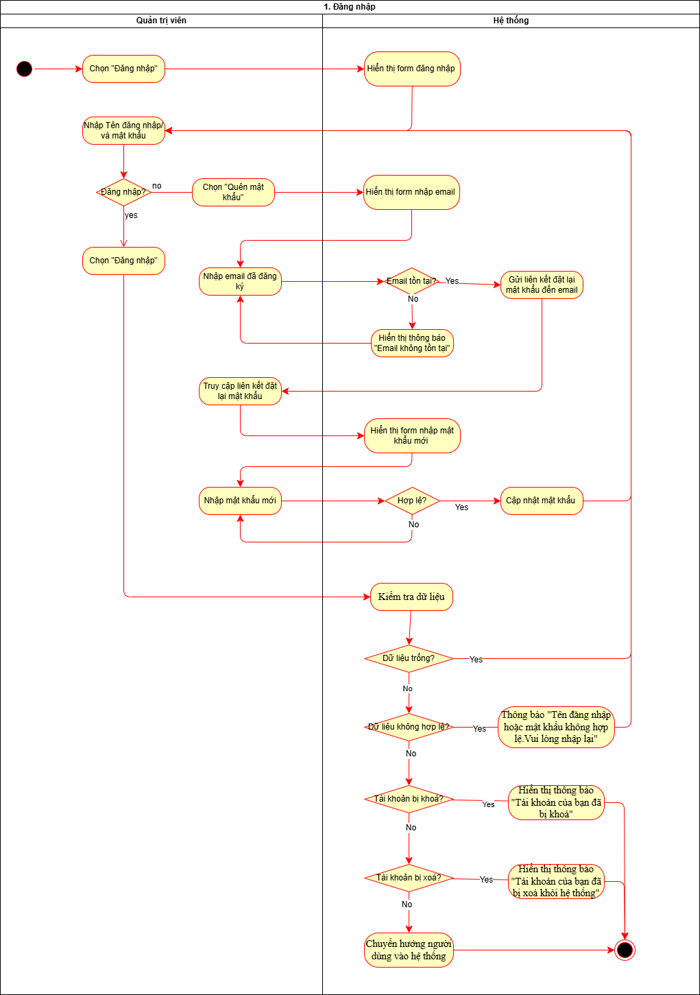
Bảng 1. UC Đăng nhập

Quản lý người dùng
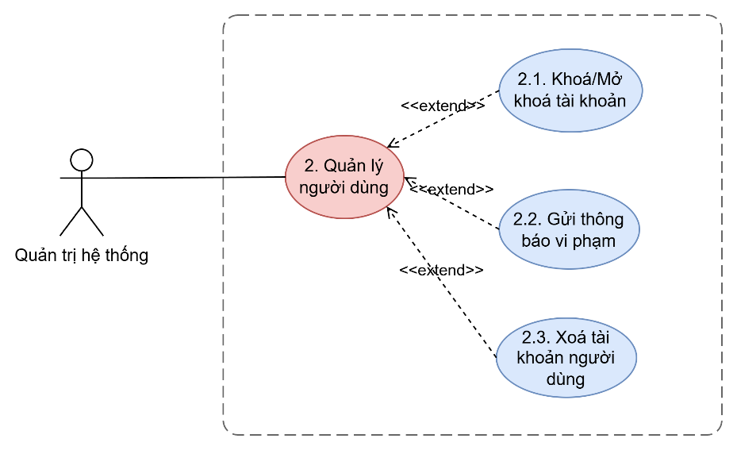
Hình 2. Chi tiết UC Quản lý người dùng

Khoá/Mở khoá tài khoản
Use case ID | 2.1
Use case name | Khoá / mở tài khoản người dùng vi phạm
Description | Là Quản trị viên hệ thống , tôi muốn khóa tạm thời hoặc mở lại tài khoản của người dùng khi người đó vi phạm hoặc đã được xử lý xong vi phạm.
Actors | Quản trị viên hệ thống
Priority | Cao
Triggers | Quản trị viên chọn chức năng “Khóa/mở khóa tài khoản người dùng” trên hệ thống.
Pre-conditions | - Quản trị viên đã đăng nhập hệ thống.  - Tài khoản người dùng tồn tại trong hệ thống.
Post-conditions | - Trạng thái tài khoản được cập nhật (Bị khoá/Hoạt động).  - Lịch sử thay đổi trạng thái được lưu vào hệ thống log.
Main flow | 1. Quản trị viên truy cập “Quản lý người dùng”.  2. Hệ thống hiển thị danh sách người dùng và công cụ tìm kiếm.  3. Quản trị viên chọn tài khoản người dùng.  4. Quản trị viên chọn chức năng “Khóa / Mở khóa tài khoản”.  5. Hệ thống hiển thị form yêu cầu chọn: Loại hình (Khóa/Mở), Lý do, và Thời hạn (nếu là khóa).  6. Quản trị viên nhập form  7. Quản trị viên chọn nút “Xác nhận”.  8. Hệ thống kiểm tra dữ liệu.  9. Hệ thống cập nhật trạng thái và gửi thông báo tự động cho người dùng.
Alternative flows | 7a. Huỷ thao tác  7a1. Quản trị viên chọn nút “Huỷ”.  7a2. Hệ thống đóng form và không thay đổi trạng thái tài khoản.
Exception flows | 8a. Dữ liệu không hợp lệ => Hệ thống yêu cầu nhập lại.
Business rules | - Tài khoản chỉ có hai trạng thái hợp lệ: Hoạt động và Bị khóa.  - Khi khóa hoặc mở khóa tài khoản, lý do là bắt buộc.  - Nếu chọn Khóa tài khoản, phải nhập thời hạn khóa hợp lệ trong tương lai.  - Không cho phép khóa tài khoản đã bị khóa hoặc mở khóa tài khoản đang hoạt động.  - Người dùng bị khoá sẽ không thể đăng nhập hoặc đăng bài.
Non-functional Requirements | N/A
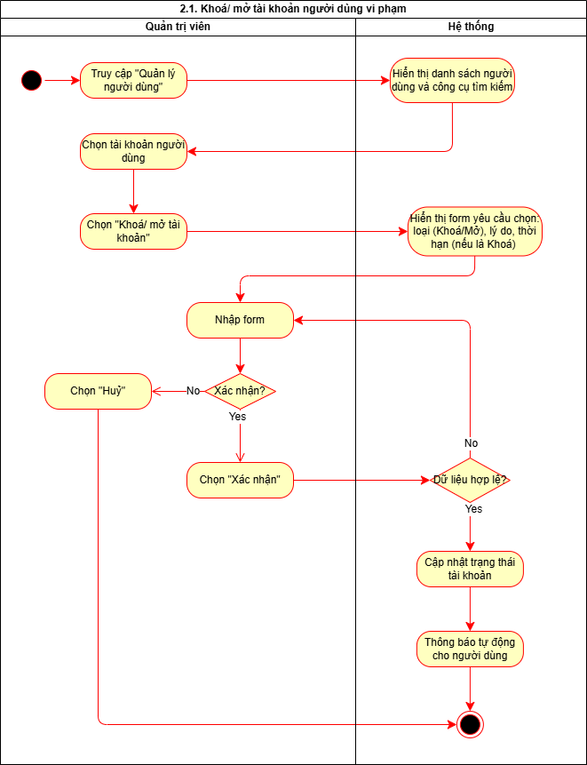
Bảng 2. UC Khoá/Mở khoá tài khoản

Gửi thông báo vi phạm
Use case ID | 2.2
Use case name | Gửi thông báo vi phạm
Description | Là Quản trị viên hệ thống , tôi muốn gửi thông báo vi phạm đến người dùng khi họ vi phạm nội quy diễn đàn.
Actors | Quản trị viên hệ thống
Priority | Cao
Triggers | Quản trị viên chọn chức năng “Gửi thông báo vi phạm” trên hệ thống.
Pre-conditions | - Quản trị viên đã đăng nhập hệ thống.  - Tài khoản người dùng tồn tại trong hệ thống.
Post-conditions | - Thông được gửi và lưu trong hệ thống.  - Người dùng nhận được cảnh báo.
Main flow | 1. Quản trị viên truy cập “Quản lý người dùng”.  2. Hệ thống hiển thị danh sách người dùng và công cụ tìm kiếm.  3. Quản trị viên chọn tài khoản người dùng.  4. Quản trị viên chọn chức năng “Gửi thông báo vi phạm”.  5. Hệ thống hiển thị form yêu cầu chọn loại vi phạm và nhập lý do.  6. Quản trị viên chọn loại vi phạm và nhập .  7. Quản trị viên nhấn “Gửi”.  8. Hệ thống kiểm tra dữ liệu.  9. Hệ thống lưu và gửi thông báo.  10. Hệ thống hiển thị thông báo thành công.
Alternative flows | 7a. Huỷ thao tác  7a1. Quản trị viên chọn nút “Huỷ”.  7a2. Hệ thống đóng form và không gửi thông báo.
Exception flows | 8a. Dữ liệu không hợp lệ => Hệ thống thông báo lỗi và yêu cầu nhập lại.
Business rules | - Khi gửi thông báo vi phạm, loại vi phạm là bắt buộc.  - Loại vi phạm phải được chọn từ danh sách vi phạm do hệ thống quy định.
Non-functional Requirements | N/A
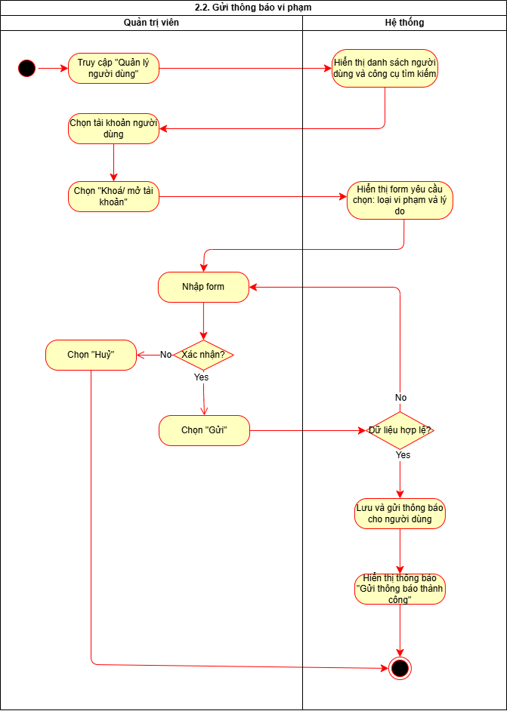
Bảng 3. UC Gửi thông báo vi phạm

Xoá tài khoản người dùng
Use case ID | 2.3
Use case name | Xoá tài khoản người dùng
Description | Là Quản trị viên hệ thống , tôi muốn xóa vĩnh viễn tài khoản của người dùng vi phạm nghiêm trọng hoặc tái phạm nhiều lần.
Actors | Quản trị viên hệ thống
Priority | Cao
Triggers | Quản trị viên chọn chức năng “Xoá tài khoản người dùng” trên hệ thống.
Pre-conditions | - Quản trị viên đã đăng nhập hệ thống.  - Tài khoản người dùng tồn tại trong hệ thống.
Post-conditions | - Tài khoản bị xóa khỏi hệ thống.  - Người dùng không thể đăng nhập.
Main flow | 1. Quản trị viên truy cập “Quản lý người dùng”.  2. Hệ thống hiển thị danh sách người dùng và công cụ tìm kiếm.  3. Quản trị viên chọn tài khoản người dùng.  4. Quản trị viên chọn chức năng “Xóa tài khoản”.  5. Hệ thống hiển thị form yêu cầu nhập/ chọn lý do.  6. Quản trị viên nhập/chọn lý do.  7. Quản trị viên chọn nút “Xác nhận”.  8. Hệ thống xóa tài khoản.  9. Hệ thống hiển thị thông báo thành công.
Alternative flows | 7a. Huỷ thao tác  7a1. Quản trị viên chọn nút “Huỷ”.  7a2. Hệ thống đóng form và không thực hiện xóa tài khoản.
Exception flows | 3a. Tài khoản không tồn tại  3a1. Tài khoản đã bị khoá trước đó => Hệ thống hiển thị thông báo lỗi.
Business rules | - Người dùng không thể đăng nhập lại sau khi bị xóa tài khoản.  - Khi xóa tài khoản, lý do xóa là bắt buộc.
Non-functional Requirements | N/A
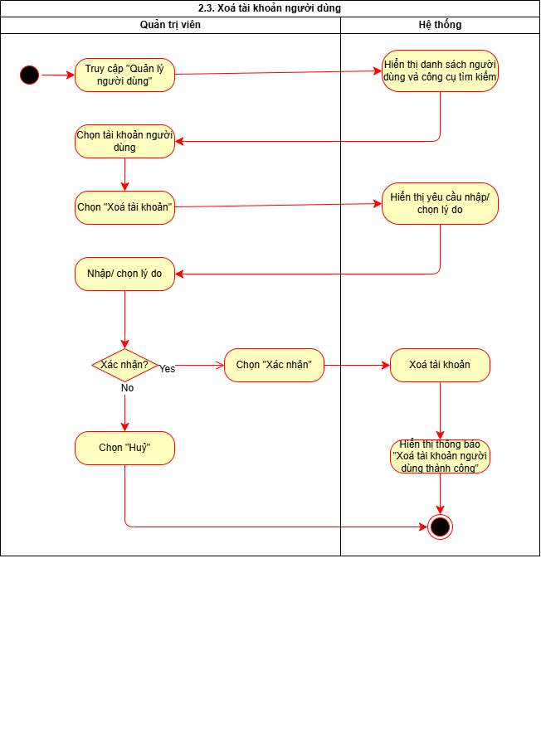
Bảng 4. UC Xoá tài khoản người dùng

Kiểm duyệt và quản lý nội dung
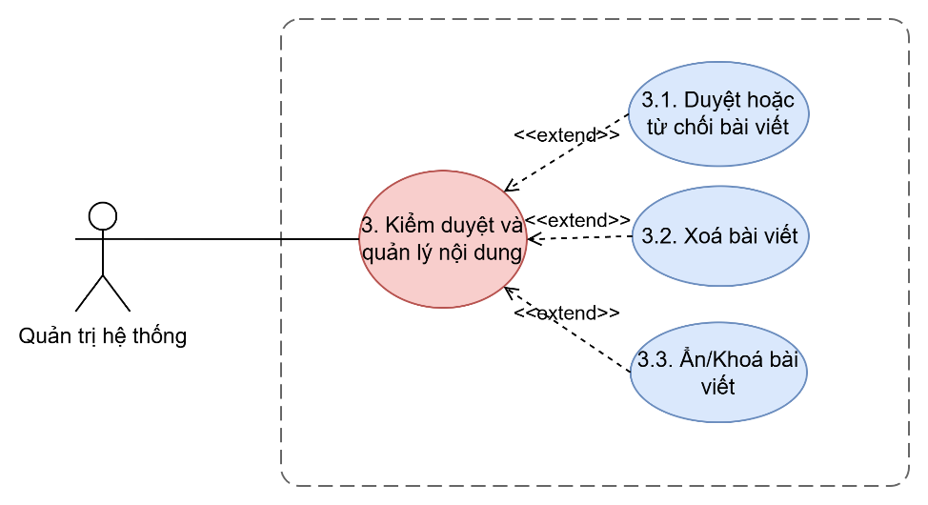
Hình 3. Chi tiết UC Kiểm duyệt và quản lý nội dung

Duyệt hoặc từ chối bài viết
Use case ID | 3.1
Use case name | Duyệt hoặc từ chối bài viết
Description | Là quản trị viên, tôi muốn duyệt hoặc từ chối các bài viết do người dùng đăng để đảm bảo nội dung hiển thị trên diễn đàn là chính xác và phù hợp với mục tiêu chống lừa đảo.
Actors | Quản trị viên
Priority | Cao
Triggers | Quản trị viên chọn chức năng “Kiểm duyệt và quản lý nội dung”.
Pre-conditions | - Quản trị viên đã đăng nhập hệ thống.  - Bài viết đang ở trạng thái chờ duyệt.
Post-conditions | - Bài viết được duyệt và hiển thị công khai hoặc bài viết bị từ chối và không hiển thị.
Main flow | 1. Quản trị viên chọn chức năng “Kiểm duyệt và quản lý nội dung”.  2. Hệ thống hiển thị danh sách bài viết chờ duyệt.  3. Quản trị viên chọn bài viết cần xem.  4. Quản trị viên chọn “Duyệt bài viết”.  5. Hệ thống cập nhật trạng thái bài viết thành “Đã duyệt”.  6. Hệ thống hiển thị bài viết công khai.
Alternative flows | 4a. Quản trị viên chọn “Từ chối bài viết”.  4a.1 Quản trị viên nhập lý do từ chối.  4a.2 Hệ thống cập nhật trạng thái bài viết thành “Bị từ chối”.  4a.3 Hệ thống gửi thông báo cho người đăng bài.
Exception flows | 3a. Bài viết không tồn tại → Hệ thống thông báo lỗi.
Business rules | - Chỉ người dùng có vai trò quản trị viên mới được phép duyệt hoặc từ chối bài viết.  - Chỉ các bài viết đang ở trạng thái chờ duyệt mới được phép xử lý duyệt hoặc từ chối.  - Mỗi bài viết tại một thời điểm chỉ được tồn tại ở một trạng thái duy nhất.  - Khi bài viết được duyệt, hệ thống phải cập nhật trạng thái thành đã duyệt và cho phép hiển thị công khai.  - Khi bài viết bị từ chối, quản trị viên bắt buộc phải nhập lý do từ chối.  - Bài viết bị từ chối không được hiển thị công khai trên hệ thống.  - Hệ thống phải gửi thông báo kèm lý do từ chối cho người đăng bài.  - Mỗi bài viết chỉ được duyệt hoặc từ chối một lần trong trạng thái chờ duyệt.  - Hệ thống phải lưu thông tin người xử lý và thời điểm duyệt hoặc từ chối bài viết.
Non-functional Requirements | N/A
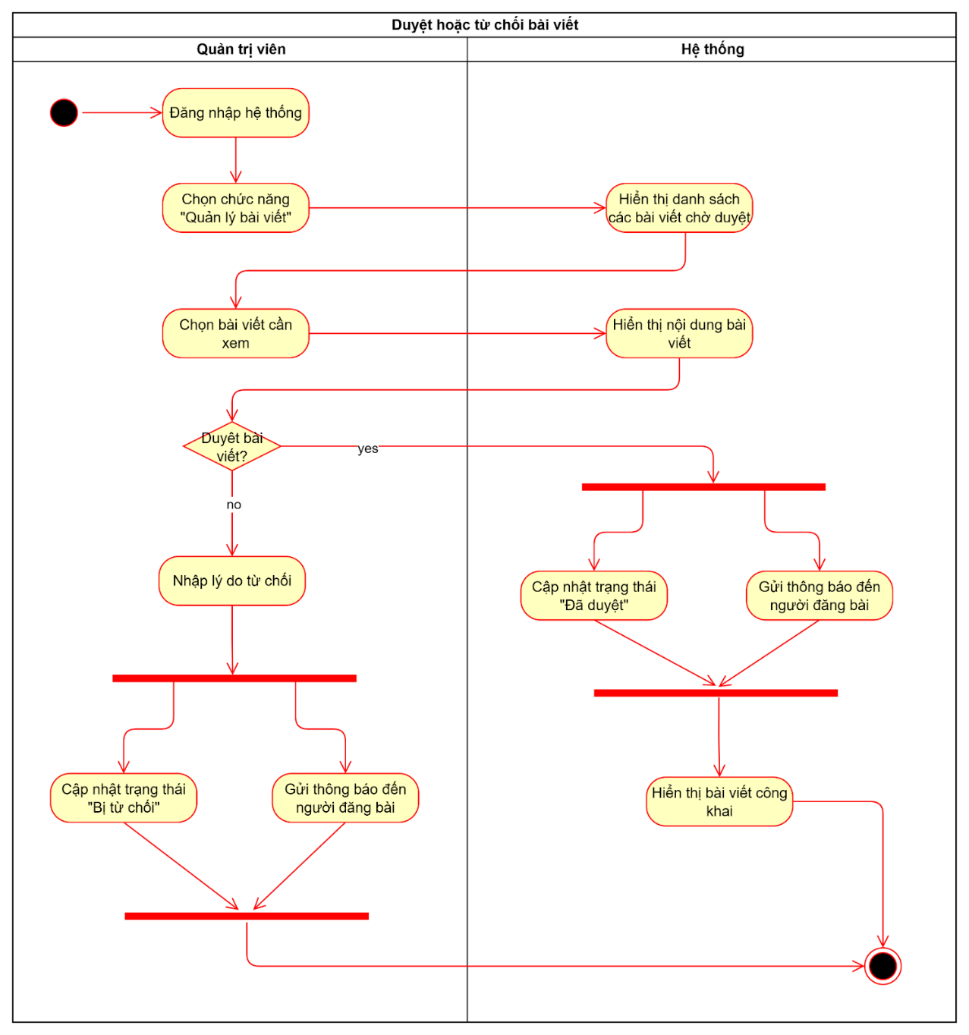
Bảng 5. UC Duyệt hoặc từ chối bài viết

Xoá bài viết
Use case ID | 3.2
Use case name | Xóa bài viết
Description | Là quản trị viên, tôi muốn xóa các bài viết vi phạm nghiêm trọng để ngăn chặn thông tin sai lệch hoặc gây ảnh hưởng xấu đến cộng đồng.
Actors | Quản trị viên
Priority | Cao
Triggers | Quản trị viên chọn chức năng “Xóa bài viết”.
Pre-conditions | - Quản trị viên đã đăng nhập.  - Bài viết tồn tại trong hệ thống.
Post-conditions | Bài viết bị xóa khỏi hệ thống và không còn hiển thị.
Main flow | 1. Quản trị viên truy cập danh sách bài viết.  2. Quản trị viên chọn bài viết vi phạm.  3. Quản trị viên chọn “Xóa bài viết”.  4. Quản trị viên chọn/nhập lý do xoá.  5. Hệ thống yêu cầu xác nhận.  6. Quản trị viên xác nhận xóa.  7. Hệ thống xóa bài viết khỏi hệ thống.
Alternative flows | 5a. Quản trị viên hủy thao tác → Hệ thống không xóa bài viết.
Exception flows | N/A.
Business rules | - Chỉ người dùng có vai trò quản trị viên mới được phép xóa bài viết.  - Chỉ các bài viết tồn tại trong hệ thống mới được phép thực hiện thao tác xóa.  - Chỉ bài viết được xác định là vi phạm nghiêm trọng mới được phép xóa khỏi hệ thống.  - Khi thực hiện xóa bài viết, quản trị viên bắt buộc phải chọn hoặc nhập lý do xóa.  - Hệ thống phải yêu cầu quản trị viên xác nhận trước khi thực hiện xóa bài viết.  - Khi quản trị viên hủy thao tác xác nhận, hệ thống không được xóa bài viết.  - Sau khi xóa, bài viết phải bị loại bỏ hoàn toàn khỏi hệ thống và không còn hiển thị.  - Hệ thống phải lưu thông tin người xóa, lý do xóa và thời điểm xóa bài viết.
Non-functional Requirements | N/A
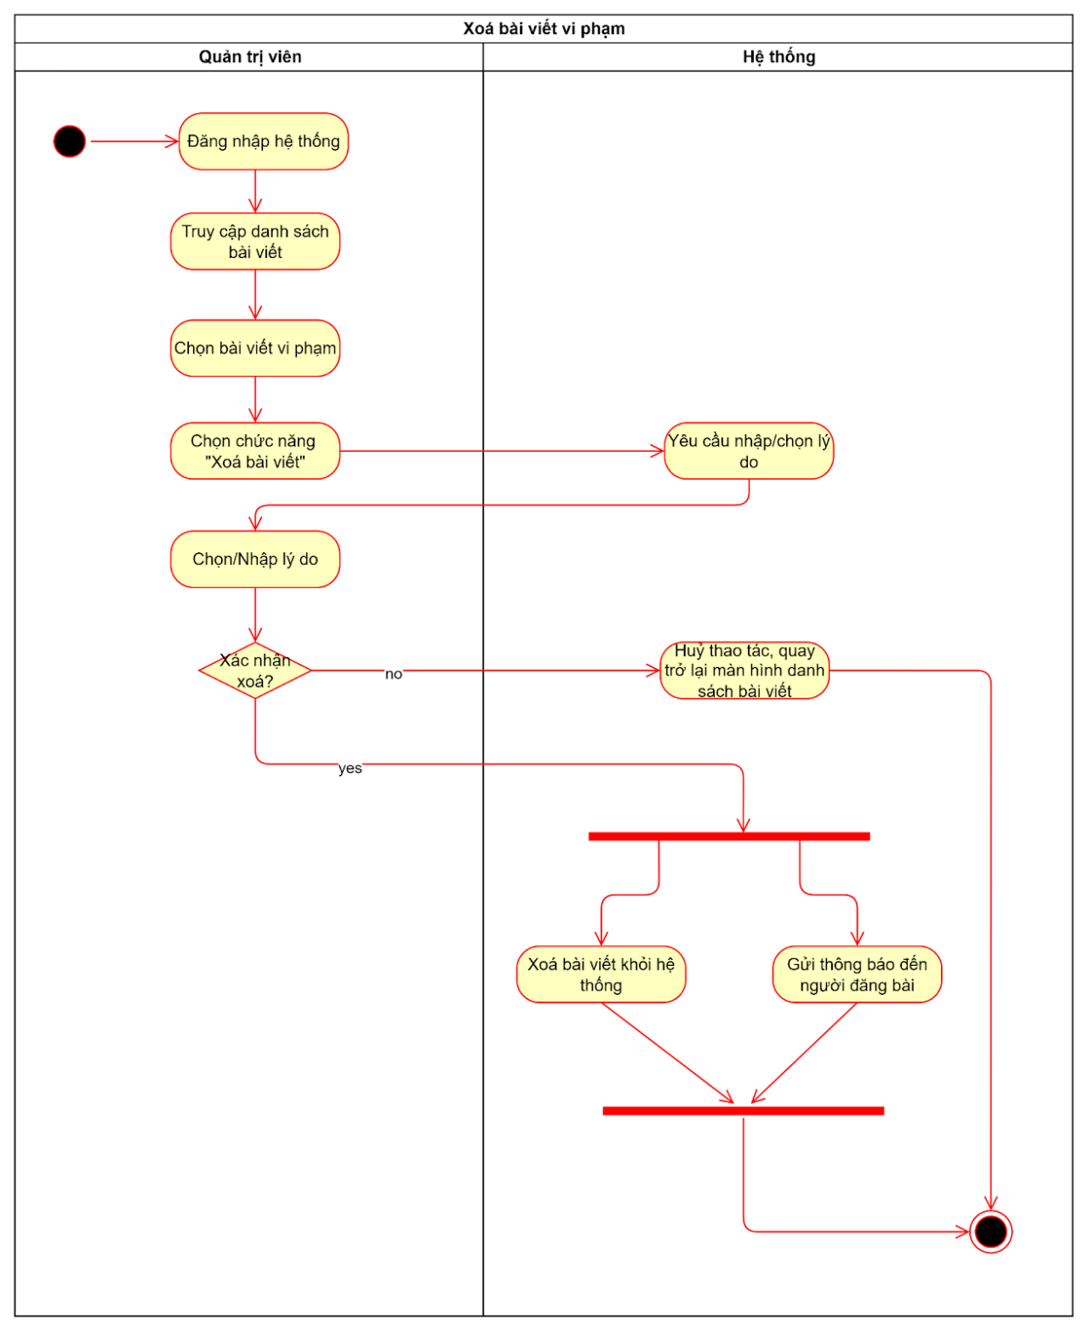
Bảng 6. UC Xoá bài viết

Ẩn/Khoá bài viết
Use case ID | 3.3
Use case name | Ẩn hoặc khóa bài viết
Description | Là quản trị viên, tôi muốn ẩn hoặc khóa các bài viết có nội dung không phù hợp để tạm thời ngăn người dùng truy cập hoặc tương tác.
Actors | Quản trị viên
Priority | Trung bình
Triggers | Quản trị viên chọn chức năng “Ẩn bài viết” hoặc “Khóa bài viết”.
Pre-conditions | - Quản trị viên đã đăng nhập.  - Bài viết tồn tại trên hệ thống.
Post-conditions | - Bài viết bị ẩn hoặc bị khóa.  - Người dùng không thể xem hoặc tương tác.
Main flow | 1. Quản trị viên chọn bài viết.  2. Chọn “Ẩn” hoặc “Khóa”.  3. Hệ thống yêu cầu nhập lý do.  4. Quản trị viên nhập lý do và xác nhận.  5. Hệ thống cập nhật trạng thái & lưu lý do.  6. Hệ thống gửi thông báo cho người đăng bài.
Alternative flows | 3a. Quản trị viên không nhập lý do → Hệ thống không cho tiếp tục và yêu cầu nhập lý do.
Exception flows | 2a. Bài viết đã bị khóa trước đó → Hệ thống thông báo trạng thái hiện tại.
Business rules | - Chỉ người dùng có vai trò quản trị viên mới được phép ẩn hoặc khóa bài viết.  - Chỉ các bài viết tồn tại trong hệ thống mới được phép thực hiện thao tác ẩn hoặc khóa.  - Khi bài viết bị ẩn, bài viết không được hiển thị cho người dùng thông thường.  - Khi bài viết bị khóa, người dùng không được phép tương tác với bài viết dưới mọi hình thức.  - Bài viết bị khóa vẫn có thể hiển thị nhưng không cho phép bình luận hoặc chỉnh sửa.  - Hệ thống phải cập nhật trạng thái bài viết ngay sau khi quản trị viên thực hiện thao tác.  - Hệ thống phải thông báo cho người đăng bài khi bài viết bị ẩn hoặc bị khóa (nếu có).  - Không được phép khóa bài viết đã ở trạng thái khóa.
Non-functional Requirements | N/A
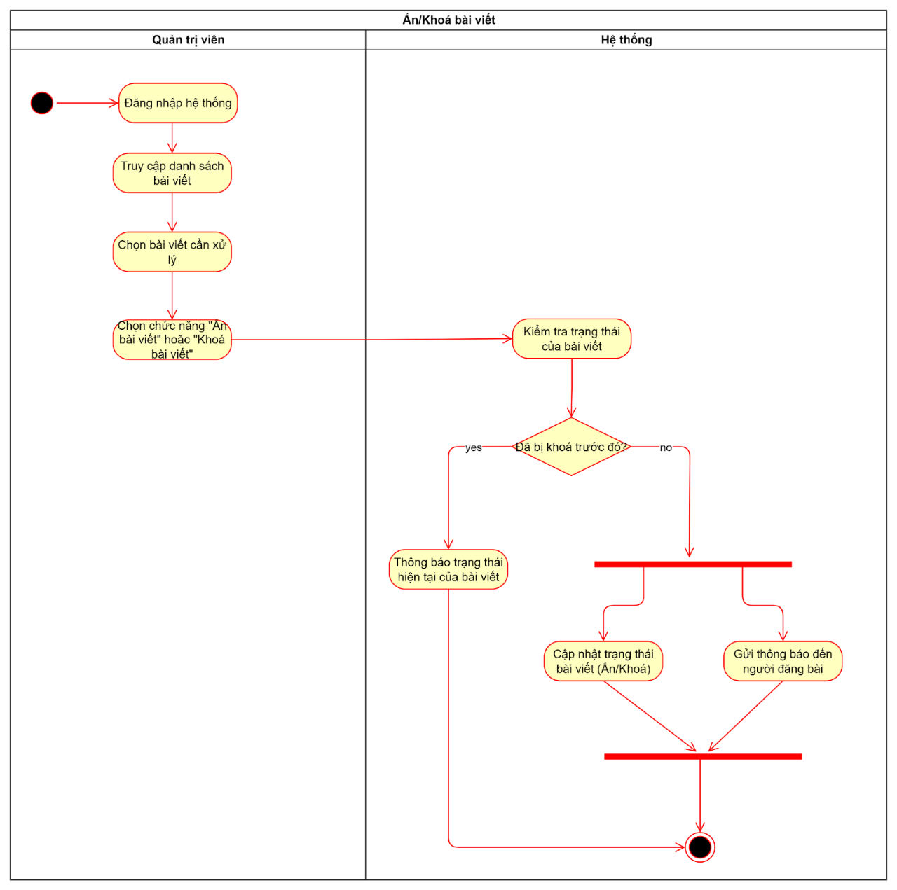
Bảng 7. Ẩn/Khoá bài viết

Quản lý hệ thống
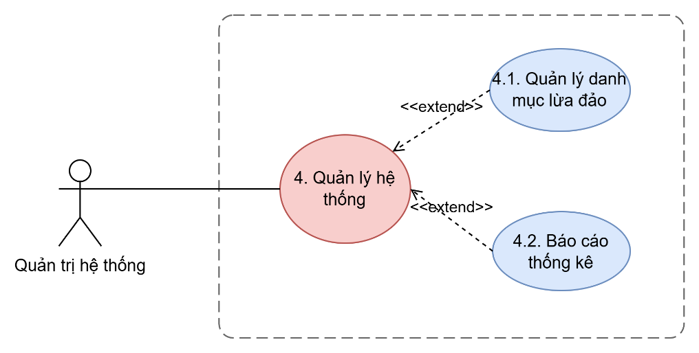
Hình 4. Chi tiết UC Quản lý hệ thống

Quản lý danh mục lừa đảo
Use case ID | 4.1
Use case name | Quản lý danh mục các hình thức lừa đảo
Description | Là quản trị viên, tôi muốn thêm, sửa hoặc xóa các danh mục hình thức lừa đảo để hỗ trợ phân loại và tra cứu thông tin.
Actors | Quản trị viên
Priority | Trung bình
Triggers | Quản trị viên chọn chức năng “Quản lý danh mục”.
Pre-conditions | Quản trị viên đã đăng nhập hệ thống.
Post-conditions | Danh mục hình thức lừa đảo được cập nhật.
Main flow | 1. Quản trị viên truy cập chức năng quản lý danh mục.  2. Hệ thống hiển thị danh sách danh mục.  3. Quản trị viên chọn thao tác thêm, sửa hoặc xóa danh mục.  4. Hệ thống lưu các thông tin được cập nhật (nếu có).
Alternative flows | 3a. Thêm danh mục mới.  3b. Sửa danh mục hiện có.  3c. Xóa danh mục.
Exception flows | 3c.1 Danh mục đang được sử dụng → Hệ thống thông báo không thể xóa.
Business rules | - Chỉ người dùng có vai trò quản trị viên mới được phép quản lý danh mục hình thức lừa đảo.  - Hệ thống chỉ cho phép quản lý danh mục khi quản trị viên đã đăng nhập.  - Mỗi danh mục hình thức lừa đảo phải có tên duy nhất trong hệ thống.  - Khi thêm danh mục mới, hệ thống phải kiểm tra trùng lặp trước khi lưu.  - Khi sửa danh mục, hệ thống chỉ cập nhật các thông tin được thay đổi.  - Chỉ các danh mục tồn tại trong hệ thống mới được phép chỉnh sửa hoặc xóa.  - Không cho phép xóa danh mục đang được sử dụng để phân loại bài viết.  - Hệ thống phải lưu lại các thay đổi đối với danh mục hình thức lừa đảo.
Non-functional Requirements | N/A
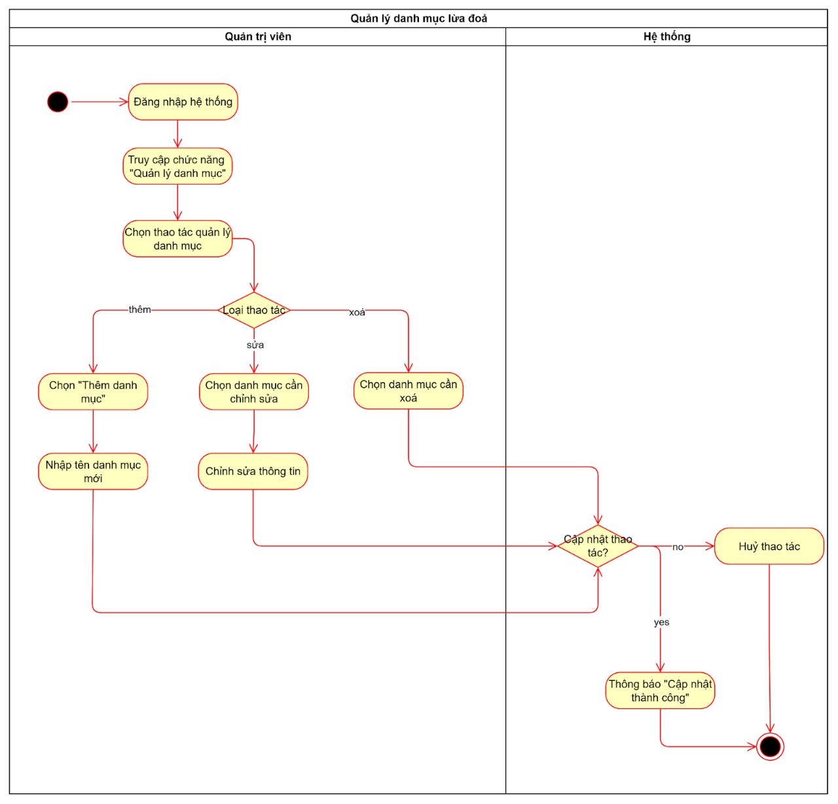
Bảng 8. UC Quản lý danh mục lừa đảo

Báo cáo thống kê
Use case ID | 4.2
Use case name | Báo cáo thống kê
Description | Là quản trị viên, tôi muốn xem và quản lý các báo cáo thống kê của hệ thống như số lượng truy cập, số lượng bài đăng, bình luận và người dùng để đánh giá tình trạng hoạt động của diễn đàn chia sẻ thông tin chống lừa đảo.
Actors | Quản trị viên
Priority | Trung bình
Triggers | Quản trị viên chọn chức năng “Báo cáo thống kê”.
Pre-conditions | - Quản trị viên đã đăng nhập hệ thống.
Post-conditions | - Quản trị viên xem được các báo cáo thống kê theo từng tiêu chí.  - Dữ liệu báo cáo được hiển thị chính xác và cập nhật.
Main flow | 1. Quản trị viên truy cập chức năng báo cáo thống kê.  2. Hệ thống hiển thị các loại báo cáo thống kê (lượt truy cập, số lượng bài đăng, số lượng bình luận, số lượng người dùng…).  3. Quản trị viên chọn loại báo cáo cần xem.  4. Hệ thống tổng hợp dữ liệu thống kê tương ứng.  5. Hệ thống hiển thị báo cáo dưới dạng bảng hoặc biểu đồ.  6. Quản trị viên xem và phân tích dữ liệu báo cáo.
Alternative flows | 3a. Xem báo cáo theo khoảng thời gian  3a1. Quản trị viên chọn khoảng thời gian thống kê.  3a2. Hệ thống lọc và hiển thị dữ liệu theo thời gian đã chọn.  3b. Xuất báo cáo  3b1. Quản trị viên chọn chức năng xuất báo cáo.  3b2. Hệ thống xuất báo cáo ra file (PDF/Excel).
Exception flows | 4a. Không có dữ liệu thống kê => Hệ thống thông báo “Không có dữ liệu phù hợp”.
Business rules | - Chỉ người dùng có vai trò quản trị viên mới được phép xem và quản lý báo cáo thống kê hệ thống.  - Hệ thống chỉ cho phép truy cập chức năng báo cáo khi quản trị viên đã đăng nhập.  - Dữ liệu thống kê phải được tổng hợp từ dữ liệu thực tế đang tồn tại trong hệ thống.  - Hệ thống phải hiển thị báo cáo theo đúng loại thống kê mà quản trị viên đã chọn.  - Hệ thống phải cho phép lọc và xem báo cáo theo khoảng thời gian xác định.  - Báo cáo thống kê phải được hiển thị dưới dạng bảng hoặc biểu đồ để hỗ trợ phân tích.  - Hệ thống phải đảm bảo dữ liệu báo cáo được cập nhật và hiển thị chính xác tại thời điểm xem.  - Hệ thống phải cho phép xuất báo cáo ra file PDF hoặc Excel.  - Khi không có dữ liệu phù hợp, hệ thống phải thông báo cho quản trị viên.
Non-functional Requirements | N/A
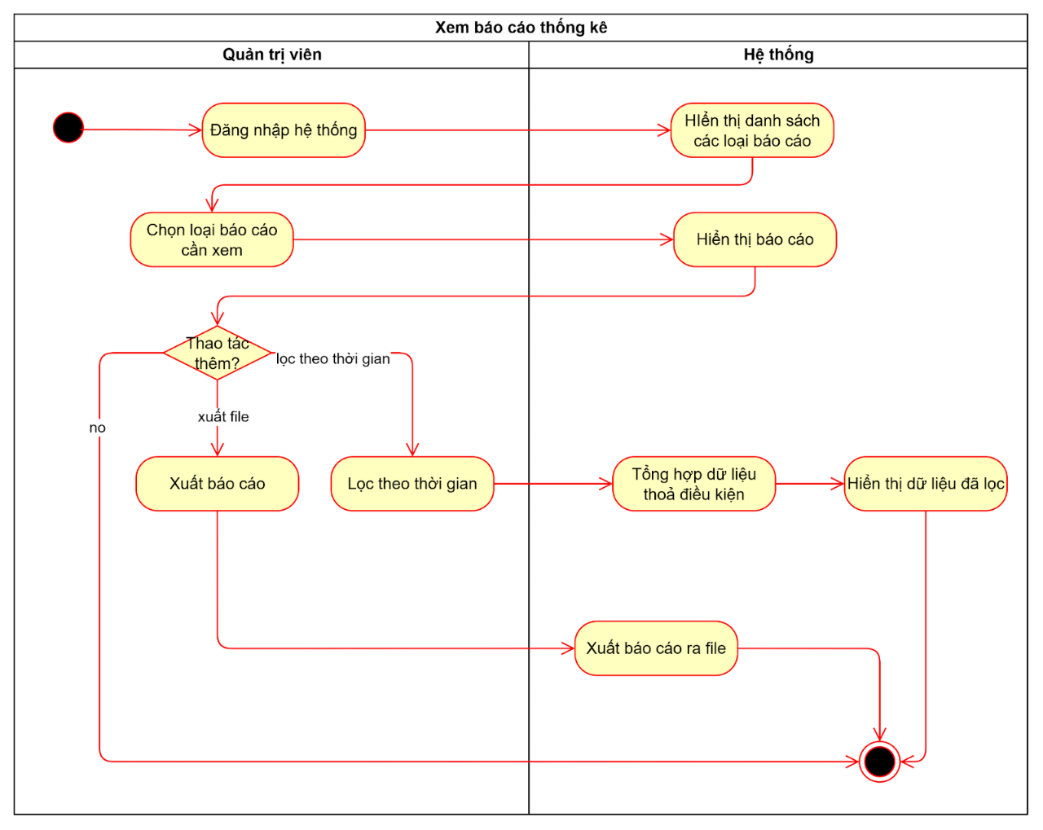
Bảng 9. UC Báo cáo thống kê

Đăng ký tài khoản
Use case ID | 5
Use case name | Đăng ký tài khoản
Description | Là khách tôi muốn đăng ký tài khoản mới để tham gia diễn đàn, đăng bài và bình luận các nội dung chia sẻ cách phòng chống lừa đảo.
Actors | Khách
Priority | Cao
Triggers | Khách chọn chức năng “Đăng ký tài khoản” trên giao diện diễn đàn.
Pre-conditions | - Khách chưa đăng nhập vào hệ thống.
Post-conditions | - Tài khoản mới được tạo trong hệ thống.  - Thông tin xác thực (email/số điện thoại) được xác nhận thành công.
Main flow | 1. Khách truy cập diễn đàn.  2. Khách chọn chức năng “Đăng ký”.  3. Hệ thống hiển thị form đăng ký gồm:  - Tên đăng nhập  - Email hoặc Số điện thoại  - Mật khẩu  - Xác nhận mật khẩu  4. Khách nhập thông tin đăng ký.  5. Khách chọn “Đăng ký”.  6. Hệ thống kiểm tra tính hợp lệ của dữ liệu đăng ký.  7. Hệ thống gửi mã xác thực (OTP) qua email/số điện thoại của khách.  8. Hệ thống hiển thị màn hình nhập mã xác thực.  9. Khách nhập mã xác thực.  10. Hệ thống kiểm tra mã xác thực hợp lệ và còn hiệu lực.  11. Hệ thống hiển thị thông báo “Đăng ký tài khoản thành công”.  12. Hệ thống chuyển khách đến màn hình Đăng nhập.
Alternative flows | 4a. Khách chọn “Hủy”  4a1. Khách chọn “Huỷ” khi đang nhập thông tin đăng ký.  4a2. Hệ thống không lưu dữ liệu và kết thúc Use Case.
Exception flows | 6a. Dữ liệu đăng ký không hợp lệ => Hệ thống hiển thị thông báo lỗi tương ứng và yêu cầu nhập lại => Quay lại bước 4.  7a. Hệ thống không gửi mã xác thực về cho người dùng  7a1.  - Khách không tiếp tục → Kết thúc use case.  - Khách chọn “Gửi lại mã” . Hệ thống hiển thị thông báo: “Đã gửi lại mã xác nhận trong email của bạn.Vui lòng nhập lại mã xác nhận”→ Quay lại bước 7  10a. Mã xác thực không hợp lệ:  10a1. Hệ thống hiển thị thông báo “Vui lòng nhập lại mã xác thực”  => Quay lại bước 9.  10b. Khách nhập mã xác thực sau 5 phút mã xác thực hết hạn.  10b1. Hệ thống hiển thị thông báo “ Mã xác thực hết hạn. Yêu cầu gửi lại mã mới” => Quay lại bước 7
Business rules | - Tên đăng nhập phải là duy nhất trong hệ thống.  - Mỗi email hoặc số điện thoại chỉ được sử dụng cho một tài khoản.  - Mật khẩu phải có tối thiểu X ký tự, bao gồm chữ hoa, chữ thường và số.  - Mã xác thực chỉ có hiệu lực trong vòng 5 phút.  - Khách chỉ được hoàn tất đăng ký khi mã xác thực hợp lệ.
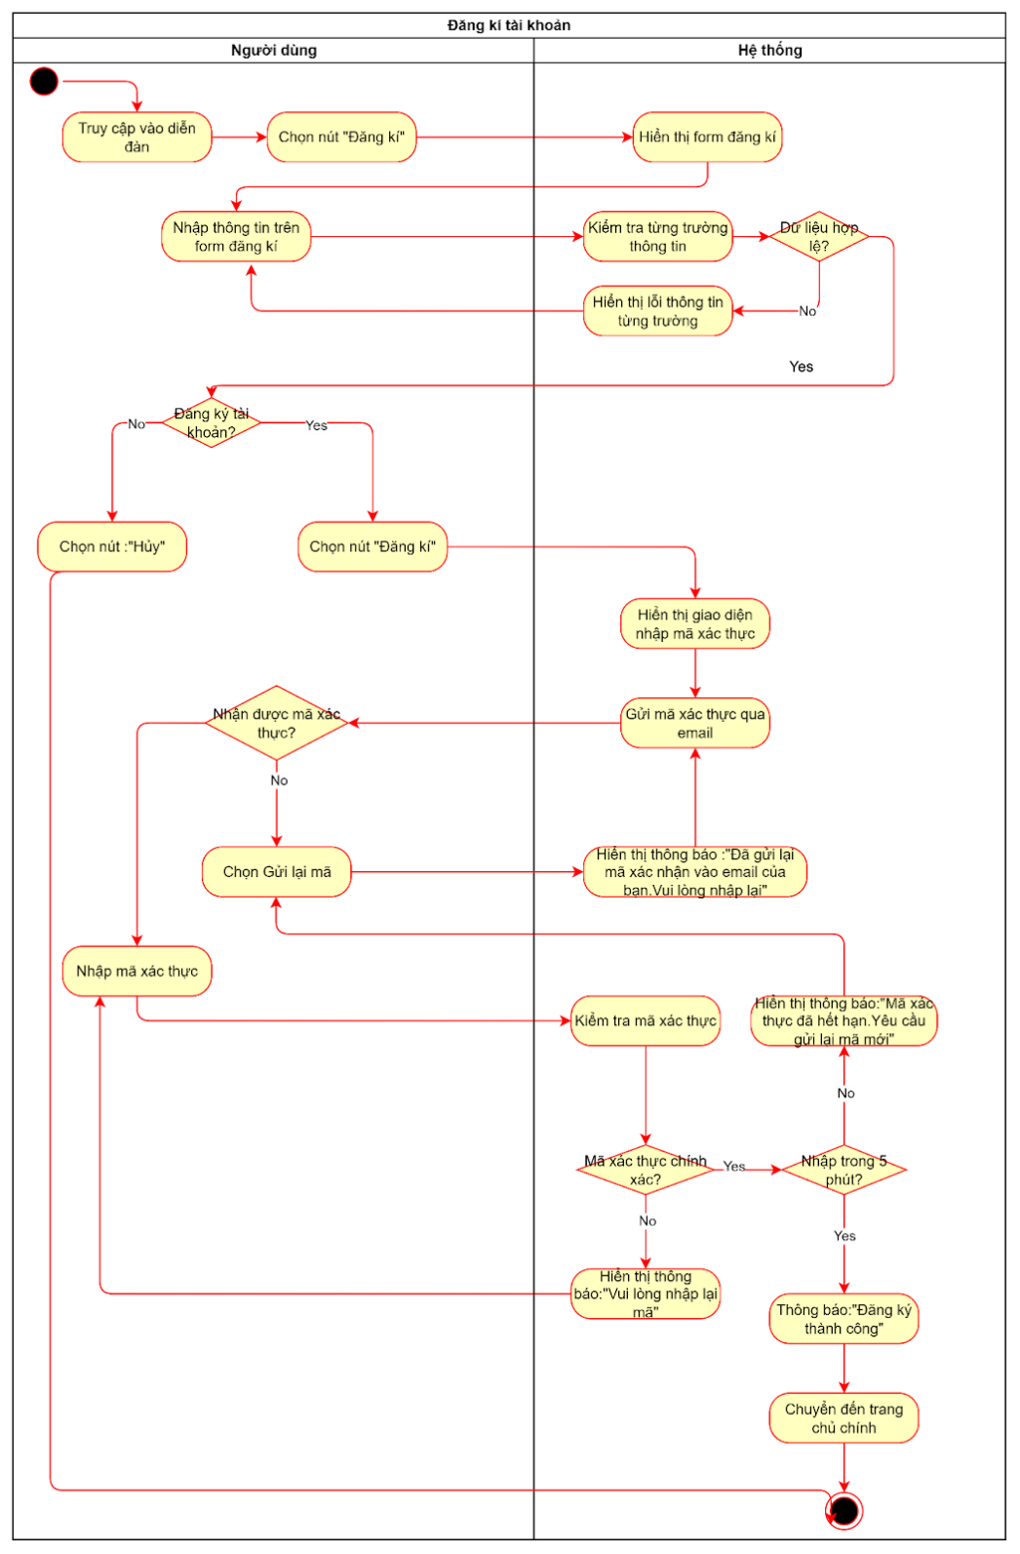
Bảng 10. UC Đăng ký tài khoản

Tìm kiếm thông tin
Use case ID | 6
Use case name | Tìm kiếm thông tin
Description | Là khách, tôi muốn tìm kiếm và xem thông tin (bài viết, nội dung chia sẻ) trên diễn đàn bằng từ khóa.
Actors | Khách
Priority | Trung bình
Triggers | Khách nhập từ khóa và nhấn biểu tượng tìm kiếm (kính lúp).
Pre-conditions | N/A
Post-conditions | - Hệ thống hiển thị danh sách kết quả phù hợp với từ khóa tìm kiếm
Main flow | - Khách truy cập trang chủ hệ thống.  - Khách nhấp vào ô tìm kiếm.  - Khách nhập từ khóa tìm kiếm.  - Khách nhấn biểu tượng kính lúp.  - Hệ thống thực hiện tìm kiếm.  - Hệ thống hiển thị kết quả tìm kiếm.  - Khách chọn bài viết  - Hệ thống hiển thị thông tin bài viết
Alternative flows | N/A
Exception flows | 4a. Khách không nhập từ khóa tìm kiếm mà bấm vào kính lúp  4a1. Hệ thống hiển thị thông báo:”Vui lòng nhập từ tìm kiếm.Vui ”  => Quay lại bước 3  5a. Hệ thống xảy ra lỗi dữ liệu hoặc đang quá tải  5a1. Hệ thống hiển thị thông báo: “Hệ thống đang gặp vấn đề. Vui lòng thử lại sau” => Kết thúc use case  6a. Hệ thống không hiển thị kết quả tìm kiếm.  6a1. Hệ thống hiển thị thông báo “Không tìm thấy kết quả.Vui lòng nhập lại”  - Nếu tiếp tục tìm kiếm => Quay lại bước 3  - Nếu không tìm kiếm => Kết thúc use case
Business rules | - Từ khóa tìm kiếm không được để trống.  - Hệ thống chỉ tìm kiếm trên các nội dung được phép công khai.  - Kết quả tìm kiếm được sắp xếp theo mức độ liên quan.  - Khách không cần đăng nhập để sử dụng chức năng tìm kiếm.
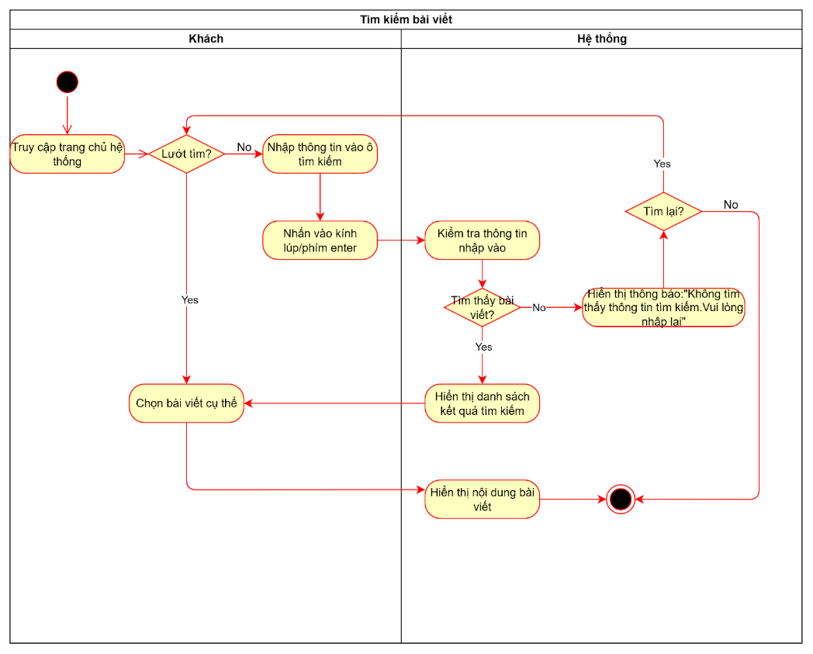
Bảng 11. Tìm kiếm thông tin

Xem bài viết
Use case ID | 7
Use case name | Xem bài viết
Description | Là khách, tôi muốn xem danh sách các loại hình lừa đảo, lựa chọn một loại cụ thể và đọc nội dung chi tiết các bài viết liên quan để tìm hiểu thông tin.
Actors | Khách
Priority | Trung bình
Triggers | Khách truy cập vào trang chủ diễn đàn.
Pre-conditions | Các bài viết và loại lừa đảo đã được tạo trong hệ thống.
Post-conditions | Nội dung chi tiết bài viết được hiển thị cho Khách.
Main flow | - Khách truy cập trang chủ diễn đàn.  - Hệ thống hiển thị danh sách bài viết lừa đảo mới nhất.  - Khách chọn một bài viết.  - Hệ thống hiển thị nội dung chi tiết bài viết.  - Tiêu đề bài viết  - Nội dung bài viết  - Tên tác giả  - Thời gian đăng bài
Alternative flows | 2a. Khách chọn danh mục lừa đảo  2a1. Khách chọn một loại hình thức lừa đảo từ bộ lọc.  2a1. Hệ thống hiển thị danh sách lừa đảo theo chủ đề.  2a2. Tiếp tục bước 3.
Exception flows | 2b. Hệ thống không tải được danh sách loại lừa đảo  2b1.Hệ thống hiển thị thông báo:“Không thể tải dữ liệu. Vui lòng thử lại sau” => Kết thúc use case.  2c. Không có bài viết thuộc loại lừa đảo đã chọn  2c.1.Hệ thống hiển thị thông báo: “Chưa có bài viết cho loại lừa đảo này”  =>Quay lại bước 2.
Business rules | - Chỉ hiển thị bài viết công khai cho Khách.  - Mỗi bài viết thuộc ít nhất một loại lừa đảo.  - Khách không cần đăng nhập để xem bài viết.  - Thông tin bài viết phải được kiểm duyệt trước khi hiển thị.
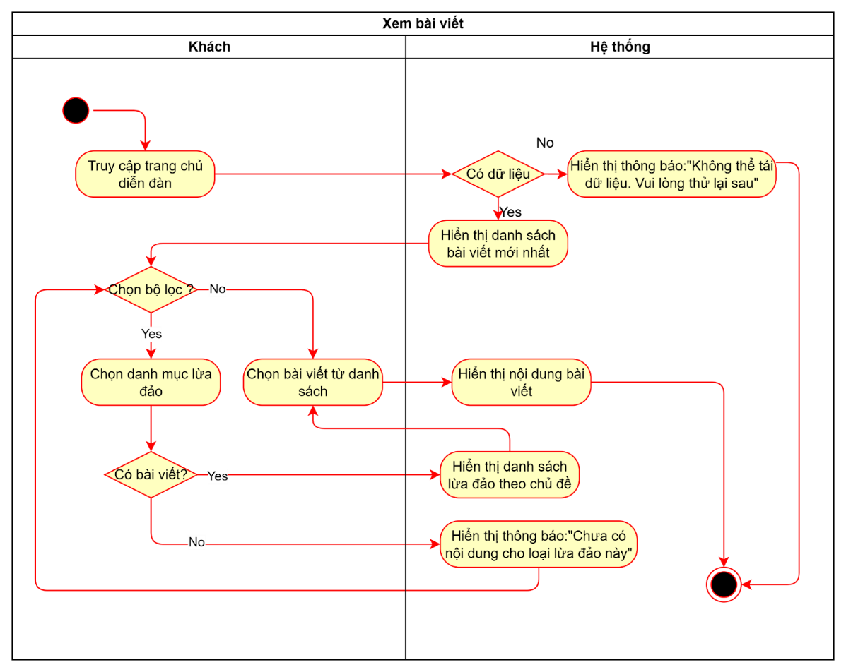
Bảng 12. UC Xem bài viết

Quản lý thông tin cá nhân
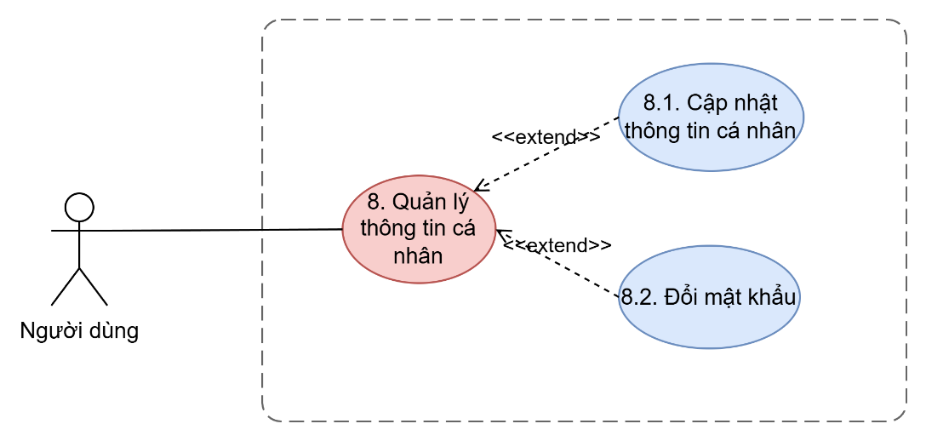
Hình 5. Chi tiết UC Quản lý thông tin cá nhân

Cập nhật thông tin cá nhân
Use case ID | 8.1
Use case name | Cập nhật thông tin cá nhân
Description | Là người dùng tôi muốn cập nhật thông tin cá nhân của mình trên hệ thống diễn đàn nhằm đảm bảo thông tin chính xác và thuận tiện cho việc sử dụng các chức năng của hệ thống
Actors | Người dùng
Priority | Cao
Triggers | Người dùng chọn chức năng “Cập nhật thông tin cá nhân” từ Quản lý thông tin cá nhân.
Pre-conditions | - Người dùng đã đăng nhập thành công vào hệ thống.  - Tài khoản người dùng tồn tại và chưa bị khóa.
Post-conditions | - Thông tin cá nhân của người dùng được cập nhật thành công trong hệ thống.  - Hệ thống hiển thị thông báo cập nhật thành công.
Main flow | 1. Người dùng chọn Quản lý thông tin cá nhân.  2. Người dùng chọn chức năng “Cập nhật thông tin cá nhân”.  3. Hệ thống hiển thị form thông tin cá nhân hiện tại, bao gồm:  - Tên đăng nhập  - Email  - Số điện thoại  4. Người dùng chỉnh sửa thông tin mong muốn.  5. Trong quá trình nhập, hệ thống kiểm tra tính hợp lệ của từng trường dữ liệu.  6. Người dùng nhấn nút “Lưu thay đổi”.  7. Hệ thống hiển thị thông báo: “Bạn chắc chắn muốn cập nhật thông tin cá nhân đã chỉnh sửa”.  8. Người dùng chọn “Xác nhận”.  9. Hệ thống lưu thông tin cập nhật.  10. Hệ thống hiển thị thông báo “Cập nhật thông tin thành công”
Alternative flows | 8a. Người dùng chọn “Hủy”  8a1. Hệ thống không lưu thông tin thay đổi và quay lại trang cá nhân.
Exception flows | 5a. Dữ liệu đăng ký không hợp lệ  5a1.Hệ thống hiển thị thông báo lỗi tương ứng và yêu cầu nhập lại => Quay lại bước 4.  9a. Hệ thống không thể cập nhật thông tin do lỗi hệ thống hoặc kết nối.  9a1.Hệ thống hiển thị thông báo:“Cập nhật không thành công. Vui lòng thử lại sau”=> Kết thúc use case.
Business rules | - Tên đăng nhập phải có độ dài từ 6–20 ký tự, chỉ bao gồm chữ cái và chữ số, không chứa khoảng trắng và phải là duy nhất trong hệ thống.  - Email phải đúng định dạng chuẩn và không được trùng với email đã tồn tại trong hệ thống.  - Số điện thoại phải gồm 10 chữ số, bắt đầu bằng các đầu số hợp lệ và không được trùng với số điện thoại khác.  - Các trường bắt buộc không được để trống và phải tuân theo định dạng do hệ thống quy định.
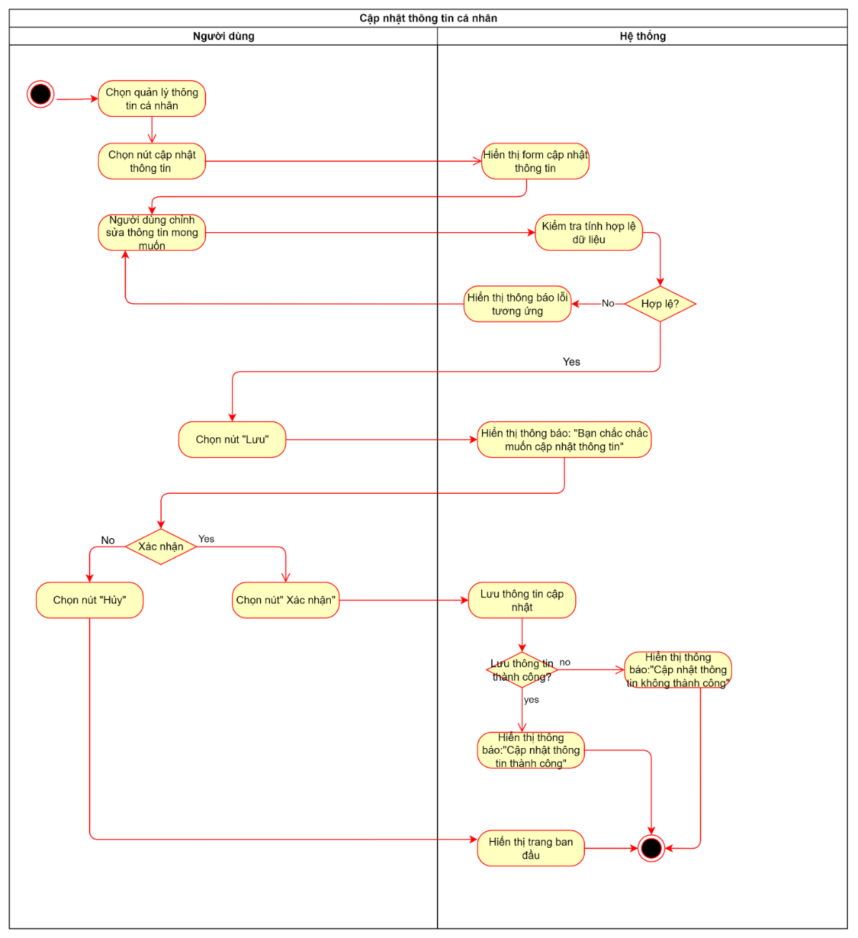
Bảng 13. UC Cập nhật thông tin cá nhân

Đổi mật khẩu
Use case ID | 1.2
Use case name | Đổi mật khẩu
Description | Là người dùng tôi muốn đổi mật khẩu hiện tại.
Actors | Người dùng đã đăng nhập
Priority | Cao
Triggers | Người dùng chọn chức năng “Đổi mật khẩu” tại trang quản lý thông tin cá nhân
Pre-conditions | - Người dùng đã đăng nhập thành công.  - Tài khoản người dùng tồn tại và chưa bị khóa.
Post-conditions | - Mật khẩu mới được cập nhật trong hệ thống.  - Người dùng sử dụng mật khẩu mới cho các lần đăng nhập tiếp theo.
Main flow | - Người dùng chọn Quản lý thông tin cá nhân.  - Người dùng chọn chức năng Đổi mật khẩu.  - Hệ thống hiển thị form đổi mật khẩu gồm:  + Mật khẩu hiện tại  + Mật khẩu mới  + Xác nhận mật khẩu mới  - Người dùng nhập thông tin vào form.  - Người dùng nhấn nút “Đổi mật khẩu”.  - Hệ thống kiểm tra:  + Mật khẩu hiện tại có đúng không.  + Mật khẩu mới có hợp lệ không.  + Mật khẩu mới và xác nhận mật khẩu mới có trùng nhau không.  - Hệ thống hiển thị hộp thoại xác nhận “Bạn chắc chắn muốn đổi mật khẩu. Sau khi đổi bạn cần sử dụng mật khẩu mới để đăng nhập.  - Người dùng nhấn “Xác nhận”.  - Hệ thống cập nhật mật khẩu mới.  - Hệ thống hiển thị thông báo “Đổi mật khẩu thành công”.
Alternative flows | 8a. Người dùng nhấn nút “Hủy”  => Hệ thống hiển thị màn hình trước đó  => Kết thúc use case
Exception flows | 6a. Mật khẩu hiện tại không đúng  6a1.Hệ thống hiển thị thông báo:“Mật khẩu cũ không đúng. Vui lòng nhập lại.”  - Người dùng nhập lại → Quay lại bước 4  - Người dùng không nhập lại → Kết thúc use case  6a. Mật khẩu mới không đủ tính bảo mật  6a1. Hệ thống hiển thị thông báo “Vui lòng nhập mật khẩu có tối thiểu 8 ký tự, bao gồm chữ, số và ký tự đặc biệt.”  - Người dùng nhập lại → Quay lại bước 4  - Người dùng không nhập lại → Kết thúc use case  6b. Mật khẩu mới trùng với mật khẩu cũ  6b1. Hệ thống hiển thị thông báo “Mật khẩu mới không được trùng mật khẩu cũ.”  - Người dùng nhập lại → Quay lại bước 4  - Người dùng không nhập lại → Kết thúc use case  6c. Mật khẩu mới và xác nhận mật khẩu mới không trùng nhau  6c1.Hệ thống hiển thị thông báo “Mật khẩu mới không khớp. Vui lòng nhập lại.”  - Người dùng nhập lại → Quay lại bước 4  - Người dùng không nhập lại → Kết thúc use case  9a. Hệ thống gặp lỗi không thể cập nhật  91. Hệ thống hiển thị thông báo “Không thể đổi mật khẩu. Vui lòng thử lại sau”→ Kết thúc use case
Business rules | Mật khẩu phải có đủ 8 ký tự(bao gồm chữ, số và ký tự đặc biệt).  Mật khẩu mới và xác nhận mật khẩu mới phải trùng khớp với nhau
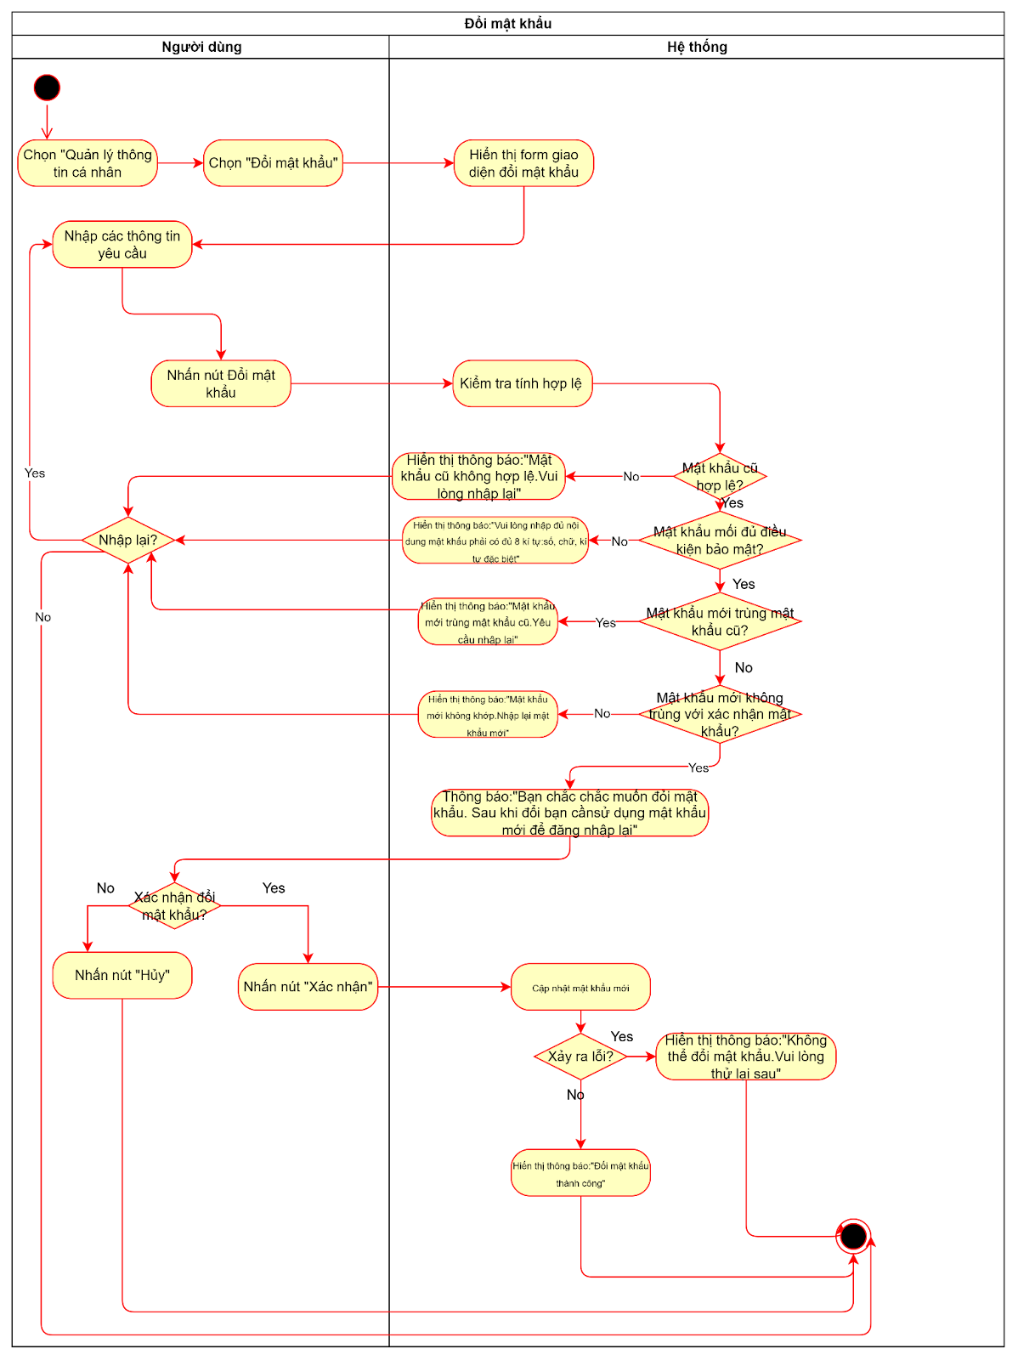
Bảng 14. UC Đổi mật khẩu

Đăng bài chia sẻ
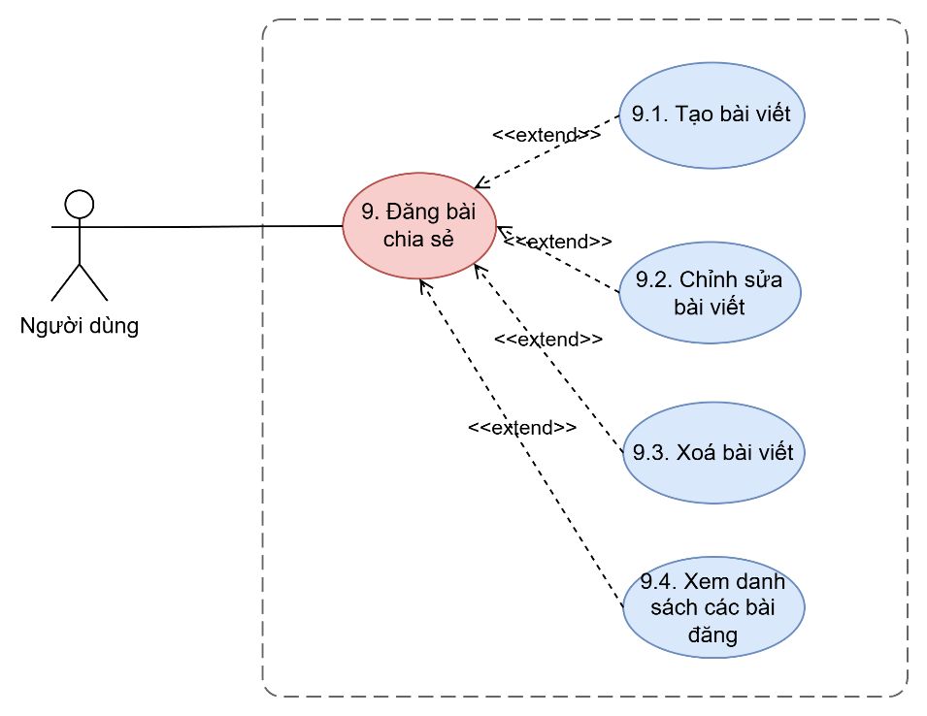
Hình 6. Chi tiết UC Đăng bài chia sẻ

Tạo bài viết
Use case ID | 9.1
Use case Name | Tạo bài viết
Description | Là một người dùng đã đăng ký, tôi muốn tạo bài viết cảnh báo lừa đảo trên diễn đàn ScamAlert VN để chia sẻ thông tin và cảnh báo cộng đồng về các hành vi lừa đảo.
Actors | Người dùng đã đăng nhập
Priority | Cao
Triggers | Người dùng chọn chức năng “Tạo bài viết”.
Pre-conditions | - Người dùng đã đăng nhập vào hệ thống.  - Tài khoản người dùng đang ở trạng thái hoạt động (không bị khóa).  - Người dùng có quyền đăng bài.
Post-conditions | - Bài viết được lưu trong hệ thống với trạng thái Chờ duyệt hoặc Nháp.  - Người dùng được thông báo kết quả tạo bài viết.
Main flow | - Người dùng chọn chức năng Tạo bài viết.  - Hệ thống hiển thị màn hình tạo bài viết.  - Người dùng nhập thông tin bài viết, bao gồm:  - Ẩn danh/Công khai  - Tiêu đề bài viết  - Nội dung bài viết  - Danh mục / hình thức lừa đảo  - Thông tin liên quan (đường dẫn, hình ảnh/video minh chứng - nếu có)  - Người dùng chọn Đăng bài.  - Hệ thống kiểm tra tính hợp lệ của dữ liệu nhập vào.  - Hệ thống lưu bài viết vào cơ sở dữ liệu với trạng thái Chờ duyệt.  - Hệ thống hiển thị thông báo “Tạo bài viết thành công”
Alternative flows | 4.a. Nếu người dùng thoát khỏi màn hình tạo bài viết khi chưa đăng bài thì hệ thống hiển thị hộp thoại xác nhận với các lựa chọn:  Lưu bản nháp  Bỏ bài viết  Tiếp tục chỉnh sửa  4.a.1. Nếu người dùng chọn lưu bản nháp thì hệ thống lưu bài viết với trạng thái “Nháp” và hiển thị thông báo “Lưu bản nháp thành công”.  4.a.2. Nếu người dùng chọn bỏ bài viết thì hệ thống thoát ra khỏi màn hình tạo bài viết và dữ liệu bài viết không được lưu.  4.a.3. Nếu người dùng chọn tiếp tục chỉnh sửa thì hệ thống quay lại màn hình tạo bài viết, cho phép tiếp tục chỉnh sửa nội dung
Exception flows | 5.a. Nếu người dùng nhập thông tin không hợp lệ thì hệ thống hiển thị thông báo lỗi, chỉ rõ các trường chưa hợp lệ (thiếu tiêu đề, nội dung rỗng, định dạng sai…) và yêu cầu nhập lại.  6.a. Nếu hệ thống gặp lỗi khi lưu bài viết thì hệ thống hiển thị thông báo “Không thể tạo bài viết, vui lòng thử lại sau.” và bài viết được lưu dưới dạng bản nháp
Business rules | - Nội dung bài viết không được chứa các từ khóa bị cấm, vi phạm pháp luật, nội dung quảng cáo hoặc spam  - Bài viết phải được Admin kiểm duyệt trước khi hiển thị công khai  - Người dùng chỉ được chỉnh sửa, xóa bài viết do chính mình tạo
Non-functional Requirements | N/A
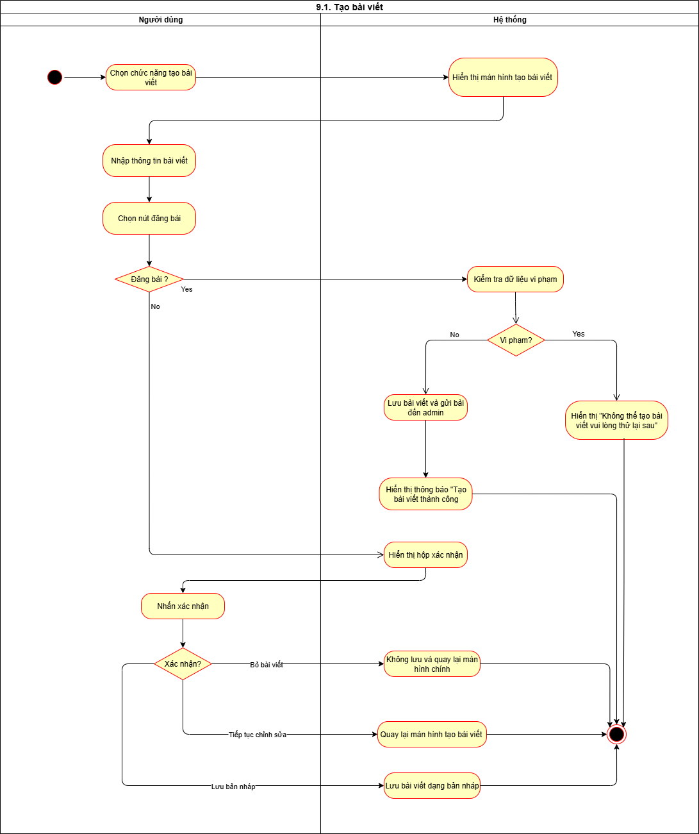
Bảng 15. UC Tạo bài viết

Chỉnh sửa bài viết
Use case ID | 9.2
Use case Name | Chỉnh sửa bài viết
Description | Là một người dùng, tôi muốn chỉnh sửa bài viết do mình đã tạo trên diễn đàn để cập nhật hoặc điều chỉnh thông tin cho chính xác hơn
Actors | Người dùng đã đăng nhập
Priority | Cao
Triggers | Người dùng chọn chức năng “Chỉnh sửa” đối với bài viết của mình
Pre-conditions | - Người dùng đã đăng nhập vào hệ thống.  - Tài khoản người dùng đang ở trạng thái hoạt động (Không bị khóa).  - Bài viết do chính người dùng tạo.  - Bài viết đang ở trạng thái Nháp, Chờ duyệt.
Post-conditions | - Nội dung bài viết được cập nhật thành công
Main flow | - Người dùng truy cập danh sách bài viết của mình.  - Người dùng chọn bài viết cần chỉnh sửa và chọn chức năng “Chỉnh sửa”.  - Hệ thống hiển thị màn hình chỉnh sửa bài viết với dữ liệu hiện tại.  - Người dùng chỉnh sửa thông tin bài viết, 1 số thông tin có thể chỉnh sửa bao gồm:  - Tiêu đề bài viết  - Nội dung bài viết  - Danh mục / hình thức lừa đảo  - Thông tin liên quan (đường dẫn, website, hình ảnh/video minh chứng - nếu có)  - Người dùng chọn “Lưu thay đổi”.  - Hệ thống kiểm tra tính hợp lệ của dữ liệu đã chỉnh sửa.  - Hệ thống cập nhật bài viết vào cơ sở dữ liệu và hiển thị thông báo “Cập nhật bài viết thành công”.
Alternative flows | 5.a. Nếu người dùng thoát khỏi màn hình chỉnh sửa khi chưa lưu thì hệ thống hiển thị hộp thoại xác nhận với các lựa chọn:  - Lưu bản nháp  - Bỏ thay đổi  - Tiếp tục chỉnh sửa  5.a.1. Nếu người dùng chọn Lưu bản nháp thì hệ thống lưu nội dung đã chỉnh sửa với trạng thái Nháp và kết thúc  5.a.2. Nếu người dùng chọn bỏ bài viết thì hệ thống thoát ra khỏi màn hình tạo bài viết và dữ liệu bài viết không được lưu.  5.a.3. Nếu người dùng chọn tiếp tục chỉnh sửa thì hệ thống quay lại màn hình tạo bài viết, cho phép tiếp tục chỉnh sửa nội dung
Exception flows | 5.b. Nếu người dùng nhập thông tin không hợp lệ thì hệ thống hiển thị thông báo lỗi, chỉ rõ các trường chưa hợp lệ (thiếu tiêu đề, nội dung rỗng, định dạng sai…) và yêu cầu nhập đầy đủ  7.a. Nếu hệ thống gặp lỗi khi lưu bài viết thì hệ thống hiển thị thông báo “Không thể chỉnh sửa bài viết, vui lòng thử lại sau.” và kết thúc
Business rules | - Người dùng chỉ được chỉnh sửa bài viết có trạng thái là Nháp hoặc Chờ duyệt và do chính mình tạo.  - Nội dung chỉnh sửa phải phù hợp với Điều khoản sử dụng (Không chứa các từ khóa cấm, không vi phạm pháp luật, không chứa nội dung quảng cáo hoặc spam).  - Người dùng không được phép chỉnh sửa nội dung bài viết có trạng thái “Đã đăng”.
Non-functional Requirements | N/A
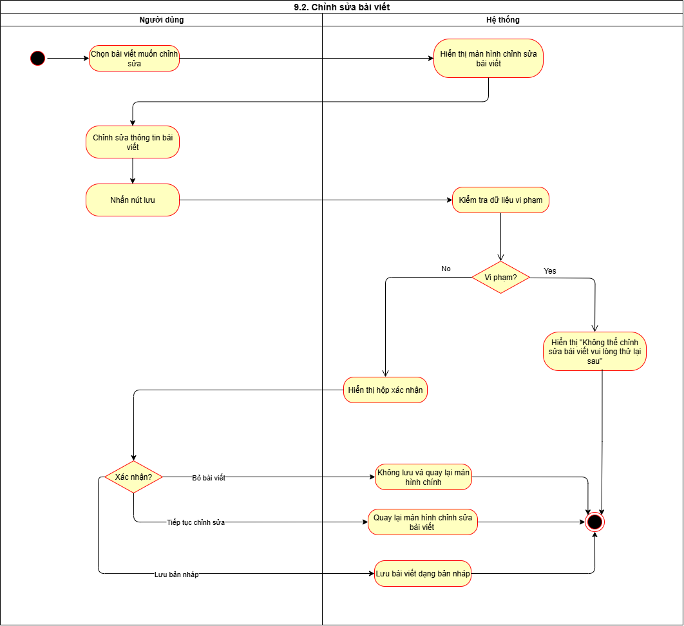
Bảng 16. UC Chỉnh sửa bài viết

Xoá bài viết
Use case ID | 9.3
Use case Name | Xóa bài viết
Description | Là một người dùng, tôi muốn xóa bài viết do mình đã tạo trên diễn đàn khi bài viết không còn phù hợp hoặc được tạo nhầm.
Actors | Người dùng đã đăng nhập
Priority | Trung bình
Triggers | Người dùng chọn chức năng “Xóa bài viết” đối với bài viết của mình.
Pre-conditions | - Người dùng đã đăng nhập vào hệ thống.  - Tài khoản người dùng đang ở trạng thái hoạt động (không bị khóa).  - Bài viết do chính người dùng tạo
Post-conditions | - Bài viết được xóa khỏi hệ thống.  - Hệ thống cập nhật lại danh sách bài viết của người dùng.
Main flow | - Người dùng truy cập danh sách bài viết của mình.  - Người dùng chọn bài viết cần xóa.  - Người dùng chọn chức năng “Xóa bài viết”.  - Hệ thống hiển thị hột bái xác nhận xóa bài viết..  - Người dùng chọn Xác nhận xóa.  - Hệ thống xóa bài viết khỏi cơ sở dữ liệu và hiển thị thông báo “Xóa bài viết thành công”.
Alternative flows | 5.a. Người dùng chọn Hủy tại hộp thoại xác nhận thì bài viết không bị xóa và hệ thống quay lại màn hình danh sách bài viết
Exception flows | 6.a. Hệ thống gặp lỗi khi xóa bài viết thì hiển thị thông báo “Không thể xóa bài viết, vui lòng thử lại sau.”
Business rules | - Người dùng chỉ được xóa bài viết do chính mình tạo.  - Admin có quyền xóa bài viết nếu bài viết bị vi phạm.
Non-functional Requirements | N/A
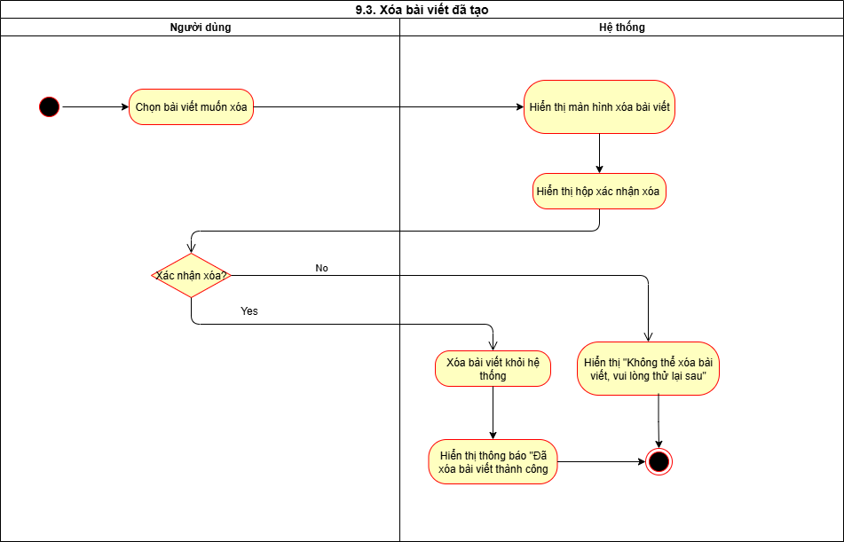
Bảng 17. UC Xoá bài viết

Xem danh sách các bài đăng
Use case ID | 9.4
Use case Name | Xem danh sách các bài đăng
Description | Là một người dùng, tôi muốn xem danh sách các bài viết của chính tôi hoặc một người dùng cụ thể đã đăng, để dễ theo dõi, quản lý hoặc xem lại các nội dung đã chia sẻ trên diễn đàn.
Actors | Người dùng
Priority | Trung bình
Triggers | Người dùng truy cập trang cá nhân và chọn chức năng xem danh sách bài viết của một người dùng cụ thể.
Pre-conditions | - Người dùng đã đăng nhập vào diễn đàn
Post-conditions | - Danh sách các bài viết của người dùng được hiển thị.
Main flow | - Người dùng truy cập trang cá nhân của mình.  - Người dùng chọn mục “Bài viết của tôi”.  - Hệ thống lấy danh sách tất cả bài viết do người dùng tạo.  - Hệ thống hiển thị danh sách bài viết bao gồm những thông tin sau:  - Tiêu đề bài viết  - Thời gian tạo  - Thời gian đăng  - Trạng thái bài viết (Nháp / Chờ duyệt / Đã đăng)  - Số lượng bày tỏ cảm xúc  - Số bình luận  - Số lượt chia sẻ
Alternative flows | 1.a. Người dùng xem danh sách bài viết của người khác:  1.a.1. Người dùng truy cập trang cá nhân của một người dùng khác  1.a.2. Người dùng chọn mục “Bài viết”  1.a.3. Hệ thống chỉ lấy các bài viết của người dùng đó ở trạng thái “Đã đăng”  1.a.4. Hệ thống hiển thị danh sách bài viết, bao gồm:  - Tiêu đề bài viết  - Thời gian đăng  - Số bình luận  3.a. Nếu người dùng không có bài viết nào thì hệ thống hiển thị thông báo “Danh sách bài viết trống”
Exception flows | 3.b. Nếu hệ thống bị lỗi khi tải dữ liệu thì hệ thống hiển thị thông báo “Lỗi hệ thống, vui lòng thử lại sau.”
Business rules | - Người dùng chỉ được xem bài nháp và bài chờ duyệt của chính mình.  - Người dùng của được xem bài đã đăng của người dùng khác.  - Quyền chỉnh sửa, xóa bài viết chỉ áp dụng cho chủ sở hữu bài viết hoặc quản trị viên.  - Danh sách bài viết được sắp xếp theo mặc định thời gian giảm dần.
Non-functional Requirements | N/A
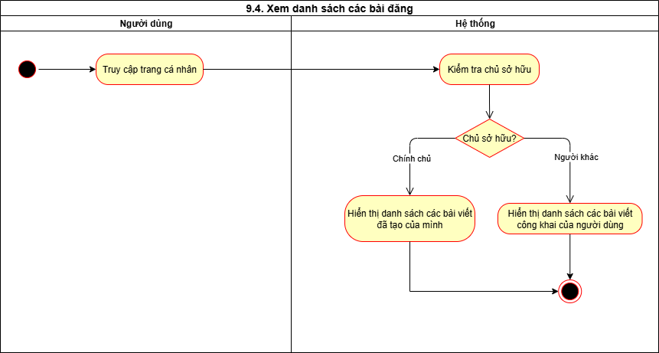
Bảng 18. UC Xem danh sách các bài đăng

Tương tác và phản hồi
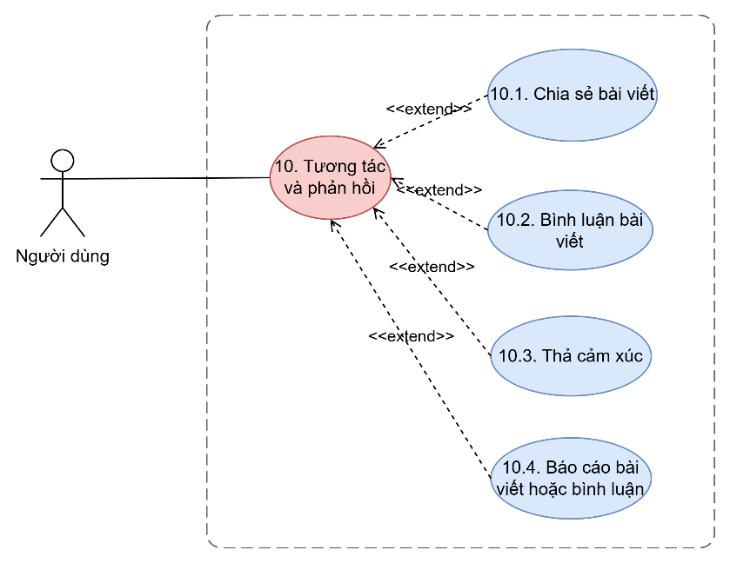
Hình 7. Chi tiết UC Tương tác và phản hồi

Chia sẻ bài viết
Use case ID | 10.1
Use case name | Chia sẻ bài viết
Description | Là người dùng, tôi muốn chia sẻ bài viết cảnh báo lừa đảo lên các nền tảng khác để nhiều người biết và phòng tránh.
Actors | Người dùng
Priority | Cao
Triggers | Người dùng chọn chức năng “Chia sẻ”.
Pre-conditions | Người dùng đã đăng nhập hệ thống.  Bài viết đã tồn tại.
Post-conditions | Liên kết bài viết được hệ thống cung cấp để người dùng chia sẻ ra nền tảng bên ngoài.
Main flow | - Người dùng truy cập bài viết.  - Người dùng chọn chức năng “Chia sẻ”.  - Hệ thống hiển thị liên kết của bài viết.  - Người dùng sao chép liên kết.
Alternative flows | 4a. Người dùng không sao chép liên kết  4a.1. Người dùng đóng chức năng chia sẻ.
Exception flows | 4b. Nếu hệ thống gặp lỗi khi nhấn sao chép → Hệ thống hiển thị thông báo “Đã xảy ra lỗi. Vui lòng thử lại sau.”
Business rule | N/A
Non-functional requirements | N/A
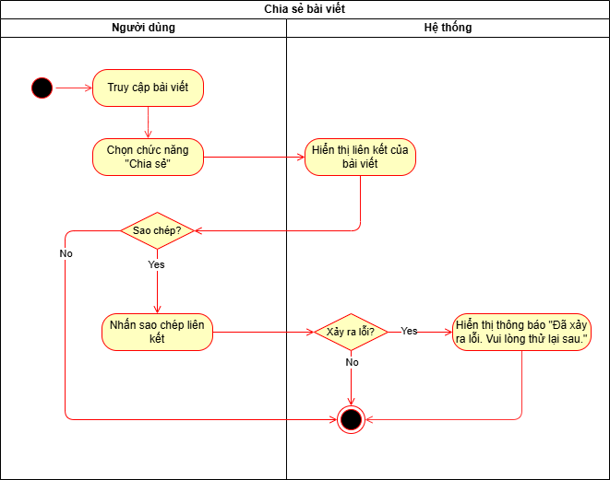
Bảng 19. UC Chia sẻ bài viết

Bình luận bài viết
Use case ID | 10.2
Use case name | Bình luận bài viết
Description | Là người dùng, tôi muốn bình luận bài viết để trao đổi và bổ sung thông tin về vụ lừa đảo.
Actors | Người dùng
Priority | Cao
Triggers | Người dùng chọn chức năng “Bình luận”
Pre-conditions | Người dùng đã đăng nhập hệ thống.  Bài viết đã tồn tại.
Post-conditions | Bình luận được lưu và hiển thị (hoặc chờ duyệt).
Main flow | - Người dùng truy cập bài viết.  - Người dùng chọn chức năng “Bình luận”.  - Người dùng nhập nội dung bình luận.  - Người dùng nhấn “Gửi bình luận”.  - Hệ thống kiểm tra nội dung.  - Hệ thống lưu bình luận.  - Hiển thị bình luận trong bài viết.
Alternative flows | N/A
Exception flows | 5a. Nội dung vi phạm → Hệ thống từ chối và thông báo “Nội dung không hợp lệ!” và kết thúc.
Business rule | N/A
Non-functional requirements | N/A
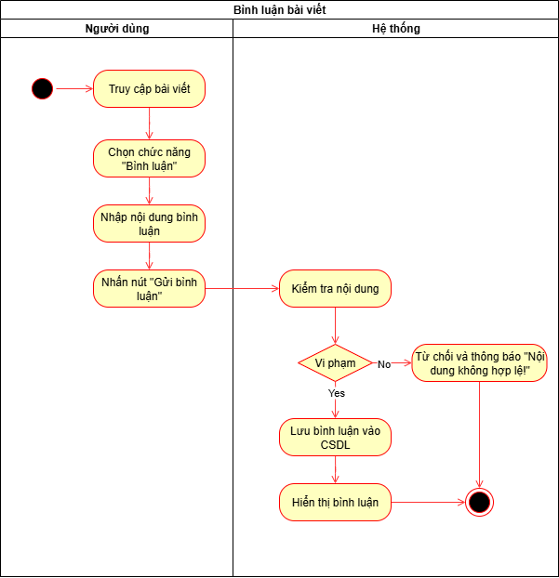
Bảng 20. UC Bình luận bài viết

Thả cảm xúc
Use case ID | 10.3
Use case name | Thả cảm xúc
Description | Là người dùng, tôi muốn thả cảm xúc vào bài viết hoặc bình luận để thể hiện mức độ hữu ích; hệ thống sẽ tự động cập nhật điểm uy tín cho tài khoản sở hữu nội dung theo các chính sách đã định nghĩa.
Actors | Người dùng
Priority | Cao
Triggers | Người dùng chọn chức năng “Thích” tại bài viết hoặc bình luận
Pre-conditions | Người dùng đã đăng nhập hệ thống.  Bài viết hoặc bình luận đã tồn tại.
Post-conditions | Trạng thái “Thích” của người dùng được ghi nhận.  Số lượt “Thích” được cập nhật.  Điểm uy tín của tài khoản sở hữu bài viết hoặc bình luận được hệ thống cập nhật tương ứng.
Main flow | - Người dùng truy cập bài viết hoặc bình luận.  - Người dùng nhấn nút “Thích”.  - Hệ thống kiểm tra trạng thái “Thích” của người dùng.  - Hệ thống ghi nhận lượt “Thích”.  - Hệ thống cập nhật và hiển thị số lượt “Thích”.  - Hệ thống cập nhật điểm uy tín cho tài khoản sở hữu bài viết/bình luận theo chính sách.
Alternative flows | 3a. Người dùng đã “Thích” trước đó  3a.1. Hệ thống hủy trạng thái “Thích”.  3a.2. Hệ thống trừ lại số điểm uy tín đã cộng trước đó cho tài khoản sở hữu bài viết/bình luận.  3a.3. Hệ thống cập nhật lại số lượt “Thích”.
Exception flows | 3b. Nếu hệ thống gặp lỗi khi nhấn “Thích” → Hệ thống hiển thị thông báo “Không thể thả cảm xúc. Vui lòng thử lại sau.” và kết thúc.
Business rule | 6a. Bài viết được nhiều người đánh giá hữu ích:  - >1000 upvote: +1  - >3000 upvote: +3  - >5000 upvote: +5
Non-functional requirements | N/A
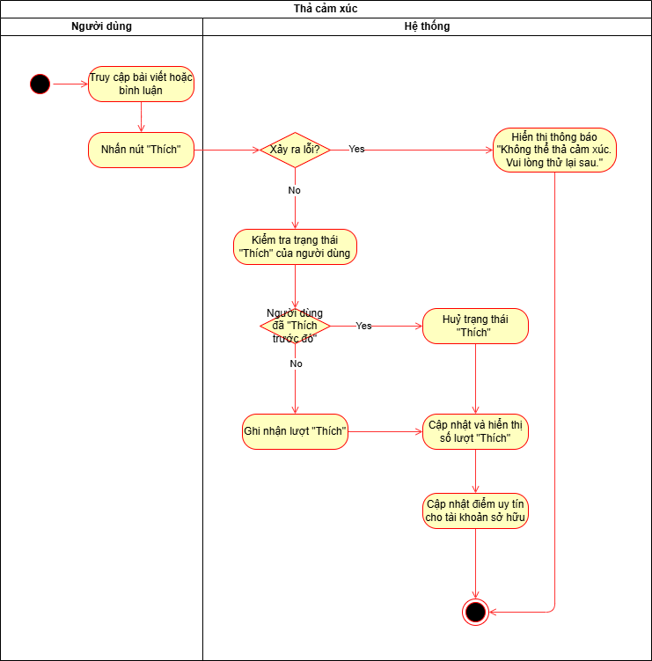
Bảng 21. UC Thả cảm xúc

Báo cáo bài viết hoặc bình luận
Use case ID | 10.4
Use case name | Báo cáo bài viết hoặc bình luận
Description | Là người dùng, tôi muốn báo cáo bài viết hoặc bình luận có dấu hiệu vi phạm hoặc sai lệch thông tin để quản trị hệ thống xem xét và xử lý kịp thời.
Actors | Người dùng
Priority | Cao
Triggers | Người dùng nhấn “Báo cáo” tại bài viết hoặc bình luận.
Pre-conditions | Người dùng đã đăng nhập hệ thống.  Bài viết, bình luận đã tồn tại.
Post-conditions | Báo cáo bài viết, bình luận được chuyển cho quản trị hệ thống.
Main flow | - Người dùng truy cập bài viết, bình luận.  - Người dùng chọn chức năng “Báo cáo”.  - Hệ thống hiển thị danh sách lý do báo cáo.  - Chọn lý do báo cáo.  - Người dùng nhấn nút “Gửi báo cáo”.  - Hệ thống lưu thông tin báo cáo.
Alternative flows | 5a. Người dùng hủy gửi báo cáo  5a.1. Người dùng nhấn nút “Huỷ”
Exception flows | 3a. Nếu người dùng không chọn lý do báo cáo → Hệ thống hiển thị thông báo “Vui lòng chọn lý do báo cáo.”
Business rule | Báo cáo lừa đảo có bằng chứng rõ ràng và được duyệt: +5
Non-functional requirements | N/A
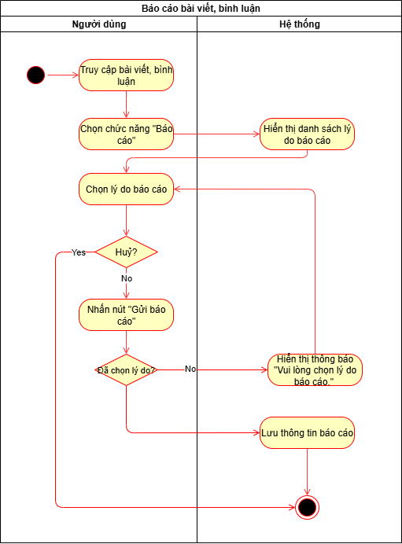
Bảng 22.UC Báo cáo bài viết hoặc bình luận

YÊU CẦU PHI CHỨC NĂNG

Khái quát yêu cầu
Bên cạnh các yêu cầu chức năng, hệ thống ScamAlert VN - Diễn đàn chia sẻ thông tin chống lừa đảo cần đáp ứng các yêu cầu phi chức năng nhằm đảm bảo chất lượng, tính ổn định, bảo mật và khả năng sử dụng của hệ thống. Các yêu cầu phi chức năng tập trung vào các khía cạnh như hiệu năng, bảo mật, tính khả dụng, độ tin cậy, khả năng mở rộng và khả năng bảo trì. Việc đáp ứng tốt các yêu cầu này giúp hệ thống hoạt động ổn định, an toàn và mang lại trải nghiệm tốt cho người dùng.

Chi tiết yêu cầu

Yêu cầu về hiệu năng
- Hệ thống phải đảm bảo thời gian phản hồi nhanh, trung bình không quá 3 giây đối với các thao tác cơ bản như truy cập trang, tìm kiếm bài viết hoặc gửi bình luận.
- Hệ thống có khả năng phục vụ đồng thời nhiều người dùng truy cập mà không xảy ra tình trạng gián đoạn nghiêm trọng.
- Các thao tác của quản trị viên (duyệt bài, quản lý danh mục, quản lý người dùng) phải được xử lý ổn định ngay cả khi hệ thống có lượng truy cập lớn.

Yêu cầu về bảo mật
- Hệ thống phải đảm bảo bảo mật thông tin tài khoản người dùng; mật khẩu phải được mã hóa trước khi lưu trữ trong cơ sở dữ liệu.
- Chỉ những người dùng đã đăng nhập mới được phép đăng bài hoặc bình luận
- Các chức năng quản trị chỉ được truy cập bởi tài khoản có quyền quản trị viên.
- Hệ thống phải có cơ chế xác thực người dùng nhằm hạn chế truy cập trái phép.

Yêu cầu về tính khả dụng
- Giao diện hệ thống phải đơn giản, trực quan và dễ sử dụng đối với người dùng phổ thông.
- Các thông báo lỗi và hướng dẫn phải rõ ràng, dễ hiểu, giúp người dùng nhanh chóng thực hiện đúng thao tác.
- Hệ thống hỗ trợ sử dụng trên các trình duyệt web phổ biến hiện nay.

Yêu cầu về độ tin cậy
- Hệ thống phải hoạt động ổn định trong thời gian dài, hạn chế tối đa tình trạng gián đoạn dịch vụ.
- Dữ liệu bài viết, bình luận và thông tin người dùng phải được lưu trữ chính xác và nhất quán.
- Trong trường hợp xảy ra lỗi, hệ thống phải hiển thị thông báo phù hợp và không làm mất dữ liệu của người dùng.

Yêu cầu về khả năng mở rộng
- Hệ thống được thiết kế theo hướng có thể mở rộng để bổ sung thêm các chức năng mới trong tương lai.
- Cấu trúc dữ liệu và mã nguồn cho phép nâng cấp hệ thống khi số lượng người dùng và bài viết tăng lên.

Yêu cầu về khả năng bảo trì
- Mã nguồn hệ thống cần được tổ chức rõ ràng, dễ hiểu để thuận tiện cho việc bảo trì và nâng cấp.
- Hệ thống phải hỗ trợ việc sửa lỗi và cập nhật chức năng mà không ảnh hưởng lớn đến hoạt động của người dùng.

MÔ TẢ CƠ SỞ DỮ LIỆU
Sau khi trao đổi trong nhóm thì nhóm quyết định cập nhật lại cơ sở dữ liệu nên nhóm xin phép được cập nhật trong bài báo cáo đợt này.

Sơ đồ quan hệ thực thể

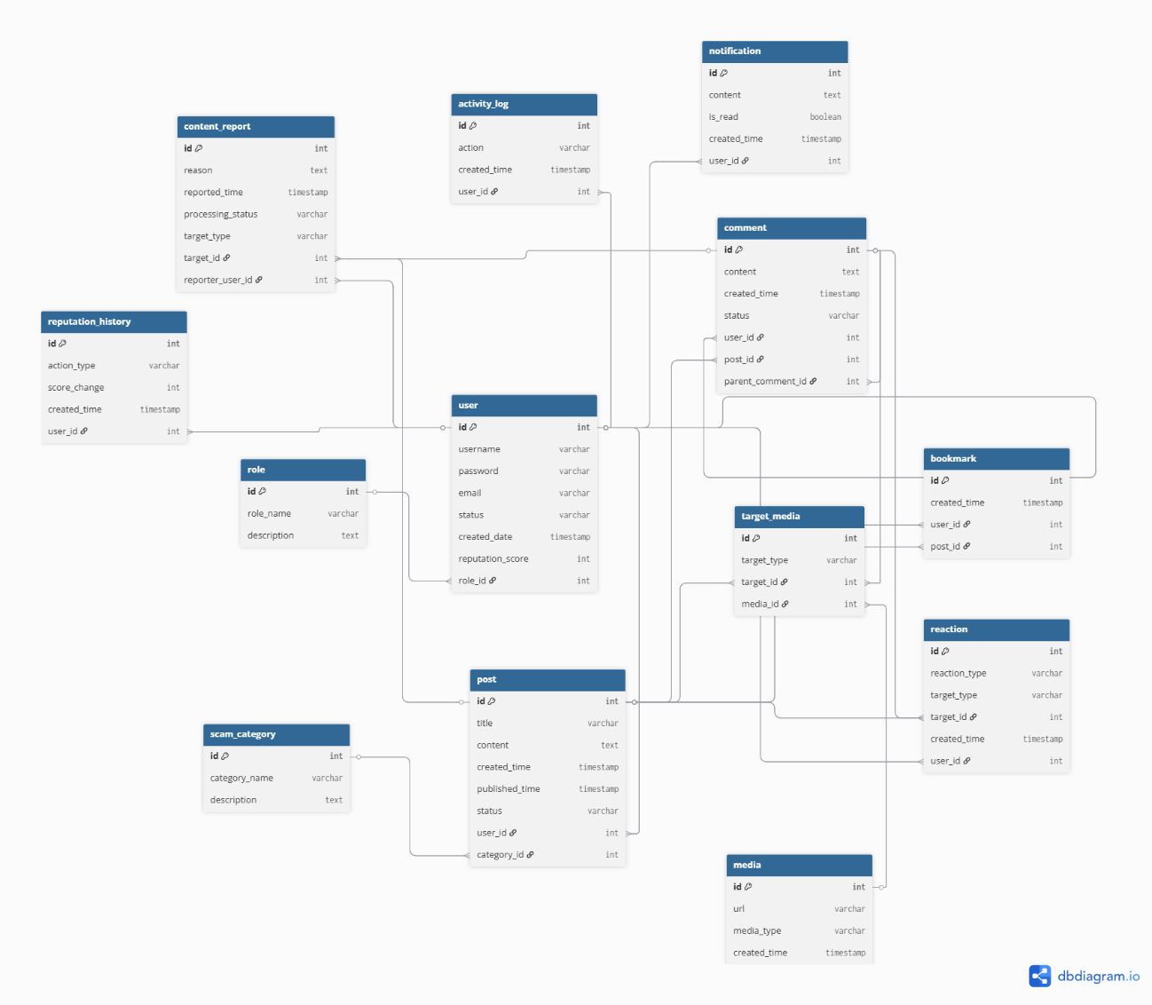
Hình 1. Sơ đồ quan hệ thực thể

Mô tả các module

USER
STT | Thuộc tính | Loại dữ liệu | Not null | Ràng buộc | Ghi chú
1 | id | AutoField | Not null | PK | Mã người dùng
2 | username | CharField | Not null | UNIQUE | Tên đăng nhập
3 | password | CharField | Not null |  | Mật khẩu đã mã hoá
4 | email | EmailField | Not null | UNIQUE | Email
5 | status | CharField | Not null | default='ACTIVE' | ACTIVE, INACTIVE, BANNED
6 | created_date | DateTimeField | Not null | auto_now_add=True | Ngày tạo
7 | role_id | ForeignKey | Not null | FK | Liên kết ROLE
8 | reputation_score | IntegerField | Not null | default=0 | Điểm uy tín

ROLE
STT | Thuộc tính | Loại dữ liệu | Not null | Ràng buộc | Ghi chú
1 | id | AutoField | Not null | PK | Mã vai trò
2 | role_name | CharField | Not null | UNIQUE | Admin, User
3 | description | TextField | Null |  | Mô tả

SCAM_CATEGORY
STT | Thuộc tính | Loại dữ liệu | Not null | Ràng buộc | Ghi chú
1 | id | AutoField | Not null | PK | Mã danh mục
2 | category_name | CharField | Not null | UNIQUE | Loại lừa đảo
3 | description | TextField | Null |  | Mô tả

POST
STT | Thuộc tính | Loại dữ liệu | Not null | Ràng buộc | Ghi chú
1 | id | AutoField | Not null | PK | Mã bài viết
2 | title | CharField | Not null |  | Tiêu đề
3 | content | TextField | Not null |  | Nội dung
4 | created_time | DateTimeField | Not null | auto_now_add=True | Thời gian tạo
5 | published_time | DateTimeField | Null |  | Thời gian duyệt
6 | status | CharField | Not null | default='PENDING' | PENDING, APPROVED, REJECTED
7 | user_id | ForeignKey | Not null | FK | Người đăng
8 | category_id | ForeignKey | Not null | FK | Danh mục

COMMENT
STT | Thuộc tính | Loại dữ liệu | Not null | Ràng buộc | Ghi chú
1 | id | AutoField | Not null | PK | Mã bình luận
2 | content | TextField | Not null |  | Nội dung
3 | created_time | DateTimeField | Not null | auto_now_add=True | Thời gian
4 | status | CharField | Not null | default='ACTIVE' | ACTIVE, HIDDEN
5 | user_id | ForeignKey | Not null | FK | Người bình luận
6 | post_id | ForeignKey | Not null | FK | Bài viết
7 | parent_comment_id | ForeignKey | Null | FK | Reply comment

BOOKMARK
STT | Thuộc tính | Loại dữ liệu | Not null | Ràng buộc | Ghi chú
1 | id | AutoField | Not null | PK | Mã lưu
2 | created_time | DateTimeField | Not null | auto_now_add=True | Thời gian
3 | user_id | ForeignKey | Not null | FK | Người lưu
4 | post_id | ForeignKey | Not null | FK | Bài viết
 |  |  |  | UNIQUE(user_id, post_id) | Không lưu trùng

REACTION
STT | Thuộc tính | Loại dữ liệu | Not null | Ràng buộc | Ghi chú
1 | id | AutoField | Not null | PK | Mã tương tác
2 | reaction_type | CharField | Not null | DEFAULT = ‘DOWNVOTE’ | UPVOTE, DOWNVOTE
3 | target_type | CharField | Not null |  | POST, COMMENT
4 | target_id | IntegerField | Not null |  | ID mục tiêu
5 | created_time | DateTimeField | Not null | auto_now_add=True | Thời gian
6 | user_id | ForeignKey | Not null | FK | Người thực hiện
 |  |  |  | UNIQUE(user_id, target_type, target_id) | 1 reaction

CONTENT_REPORT
STT | Thuộc tính | Loại dữ liệu | Not null | Ràng buộc | Ghi chú
1 | id | AutoField | Not null | PK | Mã báo cáo
2 | reason | CharField | Not null |  | Lý do
3 | reported_time | DateTimeField | Not null | auto_now_add=True | Thời gian
4 | processing_status | CharField | Not null | default='PENDING' | Trạng thái
5 | target_type | CharField | Not null |  | POST, COMMENT
6 | target_id | IntegerField | Not null |  | ID bị báo cáo
7 | reporter_user_id | ForeignKey | Not null | FK | Người báo cáo

MEDIA
STT | Thuộc tính | Loại dữ liệu | Not null | Ràng buộc | Ghi chú
1 | id | AutoField | Not null | PK | Mã media
2 | url | URLField | Not null |  | Link file
3 | media_type | CharField | Not null |  | IMAGE, VIDEO
4 | created_time | DateTimeField | Not null | auto_now_add=True | Upload

TARGET_MEDIA
STT | Thuộc tính | Loại dữ liệu | Not null | Ràng buộc | Ghi chú
1 | id | AutoField | Not null | PK | Mã liên kết
2 | media_id | ForeignKey | Not null | FK | Media
3 | target_type | CharField | Not null |  | POST, COMMENT
4 | target_id | IntegerField | Not null |  | ID mục tiêu

NOTIFICATION
STT | Thuộc tính | Loại dữ liệu | Not null | Ràng buộc | Ghi chú
1 | id | AutoField | Not null | PK | Mã thông báo
2 | content | CharField | Not null |  | Nội dung
3 | is_read | BooleanField | Not null | default=False | Đã đọc
4 | created_time | DateTimeField | Not null | auto_now_add=True | Thời gian
5 | user_id | ForeignKey | Not null | FK | Người nhận

ACTIVITY_LOG
STT | Thuộc tính | Loại dữ liệu | Not null | Ràng buộc | Ghi chú
1 | id | AutoField | Not null | PK | Mã log
2 | action | CharField | Not null |  | Hành động
3 | created_time | DateTimeField | Not null | auto_now_add=True | Thời gian
4 | user_id | ForeignKey | Not null | FK | Người thực hiện

REPUTATION_HISTORY
STT | Thuộc tính | Loại dữ liệu | Not null | Ràng buộc | Ghi chú
1 | id | AutoField | Not null | PK | Mã lịch sử
2 | action_type | CharField | Not null |  | Lý do
3 | score_change | IntegerField | Not null |  | +/- điểm
4 | created_time | DateTimeField | Not null | auto_now_add=True | Thời gian
5 | user_id | ForeignKey | Not null | FK | Người bị ảnh hưởng

